 |  |   GROUPEMENT HYDRAULIQUE ET EQUIPEMENTS - UNIVERSAL CONCEPT
SEN 269
Electrification des centres d’état civil au SÉNÉGAL

dimensionneMENT DES systèmeS photovoltaïqueS adaptéS aux activités de chaque centre d’état civil concerné

NEKKAL/ ENABEL

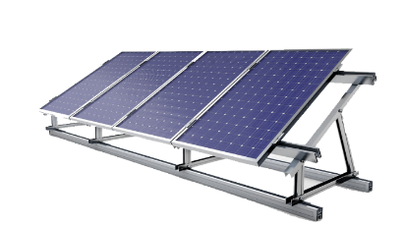
RAPPORT FINAL
Date : Juin 2022

TABLE DES MATIERES

SIGLES ET ABRÉVIATIONS 1
LISTES DES ILLUSTRATIONS 1
1. Localisation des zones d’intervention 1
I. Etendue des travaux 4
II. Conception et dimensionnement des systèmes solaires par commune 43
III. Résultats du dimensionnement 47
IV. CONCLUSION GÉNÉRALE 49
V. RECOMMANDATION 49
VI. SCHÉMA D’INSTALLATION DU SYSTÈME PHOTOVOLTAÏQUE 50
VII. LISTE QUANTITATIVE ET ESTIMATIVE DU MATERIEL POUR CHAQUE SITE 88
Photos des centres visitÉs 126
SIGLES ET ABRÉVIATIONS
ENABEL : Agence Belge de Développement
UTM : Universal Transverse Mercator

LISTES DES ILLUSTRATIONS
Figure 1: Schéma d'installation photovoltaïque du centre de Dakatéli 53
Figure 2: Schéma d'installation photovoltaïque du centre de Fongolimbi 54
Figure 3: Schéma d’installation du système photovoltaïque du Centre de Medina Baffé 55
Figure 4: Schéma d’installation du système photovoltaïque du Centre de Missira Sirimana 56
Figure 5: Schéma d’installation du système photovoltaïque du Centre de Bembou 57
Figure 6: Schéma d’installation du système photovoltaïque du Centre de Boutoucou Fara 58
Figure 7: Schéma d’installation du système photovoltaïque du Centre de Dougué 59
Figure 8: Schéma d’installation du système photovoltaïque du Centre de Sinthiou Bokar Ali 60
Figure 9: Schéma d’installation du système photovoltaïque du Centre de Sadatou 61
Figure 10: Schéma d’installation du système photovoltaïque du Centre de Medina Foulbé 62
Figure 11: Figure 11:Schéma d’installation du système photovoltaïque du Centre de Bélé 63
Figure 12: Schéma d’installation du système photovoltaïque du Centre de Sinthiou Fissa 64
Figure 13:Schéma d’installation du système photovoltaïque du Centre de Niani Toucouleur (Silamé) 65
Figure 14: Schéma d’installation du système photovoltaïque du Centre de Kouthiaba Wolof 66
Figure 15: Schéma d’installation du système photovoltaïque du Centre de Dianke Souf 67
Figure 16: Schéma d’installation du système photovoltaïque du Centre de Velingara Ferlo 68
Figure 17: Schéma d’installation du système photovoltaïque du Centre de Lougré Thioly 69
Figure 18: Schéma d’installation du système photovoltaïque du Centre de Linkering 70
Figure 19: Schéma d’installation du système photovoltaïque du Centre de Kandia 71
Figure 20: Schéma d’installation du système photovoltaïque du Centre de Nemataba 72
Figure 21: Schéma d’installation du système photovoltaïque du Centre de Thiétty 73
Figure 22: Schéma d’installation du système photovoltaïque du Centre de Coumbacara 74
Figure 23: Schéma d’installation du système photovoltaïque du Centre de Bourouco 75
Figure 24: Schéma d’installation du système photovoltaïque du Centre de Fafacourou 76
Figure 25: Schéma d’installation du système photovoltaïque du Centre de Koulinto 77
Figure 26: Schéma d’installation du système photovoltaïque du Centre de Ndorna 78
Figure 27: Schéma d’installation du système photovoltaïque du Centre de Diambaty 79
Figure 28: Schéma d’installation du système photovoltaïque du Centre de Kolibantang 80
Figure 29: Schéma d’installation du système photovoltaïque du Centre de Niagha 81
Figure 30: Schéma d’installation du système photovoltaïque du Centre de Oudoucar 82
Figure 31: Schéma d’installation du système photovoltaïque du Centre de Sakar 83
Figure 32: Schéma d’installation du système photovoltaïque du Centre de Enampore 84
Figure 33:Schéma d’installation du système photovoltaïque du Centre de Boutoupa 85
Figure 34: Schéma d’installation du système photovoltaïque du Centre de Djibidione 86
Figure 35: Schéma d’installation du système photovoltaïque du Centre de Niamone 87
Figure 36: Centre d'état civil de Bélé 91
Figure 37: Centre d'état civil de Bémou 91
Figure 38: Centre d’état civil de Bourouco 91
Figure 39: Centre d'état civil de Boutouco Fara 91
Figure 40: Centre d'état civil de Camaracounda 91
Figure 41: Centre d'état civil de Coumbacara 91
Figure 42: Centre d'état civil de Dakatéli 92
Figure 43: Centre d'état civil de Dianké Civil 92
Figure 44: Centre d'état civl d'Enampore 92
Figure 45: Centre d'état civil de Fafacourou 92
Figure 46: Centre d'état civil de Fongolimbi 92
Figure 47: Centre d'état civil de Kandia 92
Figure 48: Centre d'état civil de Koulintho 93
Figure 49: Centre d'état civil de Kouthiaba 93
Figure 50: Centre d'état civil de Linkéring 93
Figure 51: Centre d'état civil de Louguéré Thioly 93
Figure 52: Centre d'état civil de Médina Baffé 93
Figure 53: Centre d'état civl de Missira Sirimana 93
Figure 54: Centre d'état civil de Ndorna 94
Figure 55: Centre d'état cvil de Némataba 94
Figure 56: Centre d'état civil de Niamone 94
Figure 57: Centre d'état civil de Sadatou 94
Figure 58: Centre d'état civil de Sinthiou Fissa 94
Figure 59: Centre d'état civil de Vélingara Ferlo 94

Liste des tableaux-devis
Tableau 1 : DEVIS QUANTITATIF ET ESTIMATIF DES TRAVAUX ET FOURNITURES DU SITE DE DAKATELI 89
Tableau 2 : DEVIS QUANTITATIF ET ESTIMATIF DES TRAVAUX ET FOURNITURES DU SITE DE FONGOLIMBI 90
Tableau 3 : DEVIS QUANTITATIF ET ESTIMATIF DES TRAVAUX ET FOURNITURE DU SITE DE MEDINA BAFFE 91
Tableau 4 : DEVIS QUANTITATIF ET ESTIMATIF DES TRAVAUX ET FOURNITURE DU SITE DE MISSIRA SIRIMANA 92
Tableau 5 : DEVIS QUANTITATIF ET ESTIMATIF DES TRAVAUX ET FOURNITURE DU SITE DE BEMBOU 93
Tableau 6 : DEVIS QUANTITATIF ET ESTIMATIF DES TRAVAUX ET FOURNITURE DU SITE DE BOUTOUCOU FARA 94
Tableau 7 : DEVIS QUANTITATIF ET ESTIMATIF DES TRAVAUX ET FOURNITURE DU SITE DE DOUGUE 95
Tableau 8 : DEVIS QUANTITATIF ET ESTIMATIF DES TRAVAUX ET FOURNITURE DU SITE DE SINTHIOU BOKAR ALI 96
Tableau 9 : DEVIS QUANTITATIF ET ESTIMATIF DES TRAVAUX ET FOURNITURE DU SITE DE SADATOU 97
Tableau 10 : DEVIS QUANTITATIF ET ESTIMATIF DES TRAVAUX ET FOURNITURE DU SITE DE MEDINA FOULBE 98
Tableau 11 : DEVIS QUANTITATIF ET ESTIMATIF DES TRAVAUX ET FOURNITURE DU SITE DE BELLE 99
Tableau 12 : DEVIS QUANTITATIF ET ESTIMATIF DES TRAVAUX ET FOURNITURE DU SITE DE SINTHIOU FISSA 100
Tableau 13 : DEVIS QUANTITATIF ET ESTIMATIF DES TRAVAUX ET FOURNITURE DU SITE DE NIANI TOUCOULEUR 101
Tableau 14 : DEVIS QUANTITATIF ET ESTIMATIF DES TRAVAUX ET FOURNITURE DU SITE DE KOUTHIABA WOLOF 102
Tableau 15 : DEVIS QUANTITATIF ET ESTIMATIF DES TRAVAUX ET FOURNITURE DU SITE DE DIANKE SOUF 103
Tableau 16 : DEVIS QUANTITATIF ET ESTIMATIF DES TRAVAUX ET FOURNITURE DU SITE DE VELINGARA FERLO 104
Tableau 17 : DEVIS QUANTITATIF ET ESTIMATIF DES TRAVAUX ET FOURNITURE DU SITE DE LOUGRE THIOLY 105
Tableau 18 : DEVIS QUANTITATIF ET ESTIMATIF DES TRAVAUX ET FOURNITURE DU SITE DE LINKERING 106
Tableau 19 : DEVIS QUANTITATIF ET ESTIMATIF DES TRAVAUX ET FOURNITURE DU SITE DE KANDIA 107
Tableau 20 : DEVIS QUANTITATIF ET ESTIMATIF DES TRAVAUX ET FOURNITURE DU SITE DE NEMATABA 108
Tableau 21 : DEVIS QUANTITATIF ET ESTIMATIF DES TRAVAUX ET FOURNITURE DU SITE DE THIETTY 109
Tableau 22 : DEVIS QUANTITATIF ET ESTIMATIF DES TRAVAUX ET FOURNITURE DU SITE DE COUMBACARA 110
Tableau 23 : DEVIS QUANTITATIF ET ESTIMATIF DES TRAVAUX ET FOURNITURE DU SITE DE BOUROUCO 111
Tableau 24 : DEVIS QUANTITATIF ET ESTIMATIF DES TRAVAUX ET FOURNITURE DU SITE DE FAFACOUROU 112
Tableau 25 : DEVIS QUANTITATIF ET ESTIMATIF DES TRAVAUX ET FOURNITURE DU SITE DE KOULINTO 113
Tableau 26 : DEVIS QUANTITATIF ET ESTIMATIF DES TRAVAUX ET FOURNITURE DU SITE DE NDORNA 114
Tableau 27 : DEVIS QUANTITATIF ET ESTIMATIF DES TRAVAUX ET FOURNITURE DU SITE DE DIAMBATY 115
Tableau 28 : DEVIS QUANTITATIF ET ESTIMATIF DES TRAVAUX ET FOURNITURE DU SITE DE KOLIBANTANG 116
Tableau 29 : DEVIS QUANTITATIF ET ESTIMATIF DES TRAVAUX ET FOURNITURE DU SITE DE NIAGHA 117
Tableau 30 : DEVIS QUANTITATIF ET ESTIMATIF DES TRAVAUX ET FOURNITURE DU SITE DE OUDOUCAR 118
Tableau 31 : DEVIS QUANTITATIF ET ESTIMATIF DES TRAVAUX ET FOURNITURE DU SITE DE SAKAR 119
Tableau 32 : DEVIS QUANTITATIF ET ESTIMATIF DES TRAVAUX ET FOURNITURE DU SITE DE ENAMPORE 120
Tableau 33 : DEVIS QUANTITATIF ET ESTIMATIF DES TRAVAUX ET FOURNITURE DU SITE DE BOUTOUPA 121
Tableau 34 : DEVIS QUANTITATIF ET ESTIMATIF DES TRAVAUX ET FOURNITURE DU SITE DE DJIBIDIONE 122
Tableau 35 : DEVIS QUANTITATIF ET ESTIMATIF DES TRAVAUX ET FOURNITURE DU SITE DE NIAMONE 123

Localisation des zones d’intervention
la prestation concerne les trente-cinq (35) centres mentionnés sur la liste qui suit :
A01. CODE DU CENTRE (NOMENCLATURE DAF) | A02. RÉGION | A03. DEPARTEMENT | A040. COMMUNE \ VILLE | A040_1. QUARTIER \ VILLAGE
521 | KAFFRINE | MALEM HODDAR | DIANKE SOUF | VILLAGE
373 | KÉDOUGOU | KÉDOUGOU | FONGOLEMBI | FONGOLIMBI
907 | KÉDOUGOU | SALEMATA | DAKATELY | VILLAGE
901 | KÉDOUGOU | SARAYA | BEMBOU | VILLAGE
900 | KÉDOUGOU | SARAYA | MEDINA BAFFE | MEDINA BAFFE
384 | KÉDOUGOU | SARAYA | MISSIRAH SIRIMANA | MISSIRAH SIRIMANA
091 | KOLDA | KOLDA | COUMBACARA | COUMBACARA
108 | KOLDA | KOLDA | THIETTY | THIETTY
K04 | KOLDA | MÉDINA YORO FOULAH | BOUROUCO BIRANE CISSE | VILLAGE
110 | KOLDA | MÉDINA YORO FOULAH | FAFACOUROU | VILLAGE
115 | KOLDA | MÉDINA YORO FOULAH | KOULINTO | VILLAGE
111 | KOLDA | MÉDINA YORO FOULAH | NDORNA | NDORNA
054 | KOLDA | VELINGARA | KANDIA | KANDIA
061 | KOLDA | VELINGARA | LINKERING | VILLAGE
056 | KOLDA | VELINGARA | NEMATABA | VILLAGE
716 | MATAM | RANEROU | LOUGUERE THIOLY | VILLAGE
704 | MATAM | RANEROU | VELINGARA | VILLAGE
153 | SÉDHIOU | GOUDOMP | KOLIBANTANG | VILLAGE
154 | SÉDHIOU | GOUDOMP | NIAGHA | NIAGHA
P11 | SÉDHIOU | SÉDHIOU | OUDOUCAR | OUDOUCAR
164 | SÉDHIOU | SÉDHIOU | SAKAR | SAKAR
346 | TAMBACOUNDA | BAKEL | BELE | VILLAGE
918 | TAMBACOUNDA | BAKEL | MADINA FOULBÉ | VILLAGE
873 | TAMBACOUNDA | BAKEL | SADATOU | VILLAGE
352 | TAMBACOUNDA | BAKEL | SINTHIOU FISSA | VILLAGE
E04 | TAMBACOUNDA | GOUDIRY | BOUTOUCOUF ARA | VILLAGE
941 | TAMBACOUNDA | GOUDIRY | DOUGUE | VILLAGE
E06 | TAMBACOUNDA | GOUDIRY | SINTHIOU BOCAR ALI | VILLAGE
397 | TAMBACOUNDA | KOUMPENTOUM | KOUTHIABA OUOLOF | VILLAGE
E15 | TAMBACOUNDA | TAMBACOUNDA | NIANI TOUCOULEUR | VILLAGE
14 | ZIGUINCHOR | BIGNONA | DJIBIDIONE | DJIBIDIONE
801 | ZIGUINCHOR | BIGNONA | KATABA I | KATABA I
42 | ZIGUINCHOR | BIGNONA | NIAMONE | GUERINA
82 | ZIGUINCHOR | ZIGUINCHOR | BOUTOUPA CAMARACOUNDA | BOUTOUPA CAMARACOUNDA
72 | ZIGUINCHOR | ZIGUINCHOR | ENAMPORE | ENAMPORE

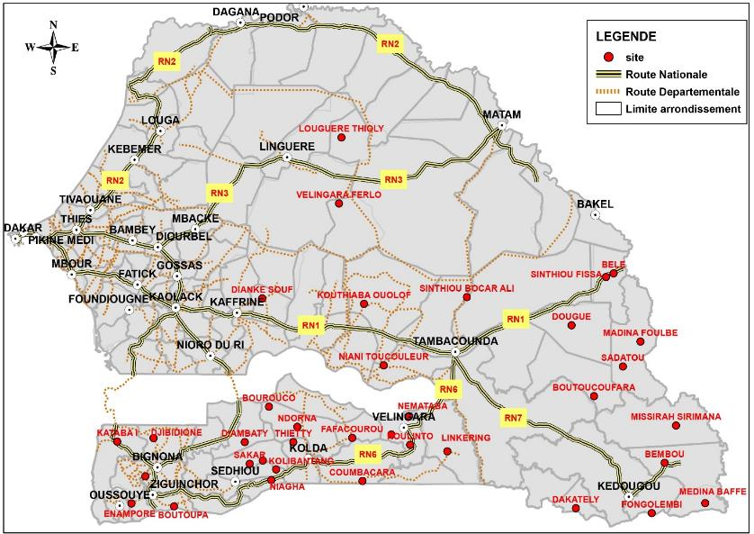
La carte ci-dessous illustre la localisation administrative des zones d’études par rapport aux grandes villes et axes routiers.

Etendue des travaux
- REGION DE KEDOUGOU/ Commune de Salémata/ CENTRE DE DAKATELI
Coordonnées Géographiques utm : X = 755478.46 Y= 1378323.74
Le Site est accessible par la route Kédougou - Salemata par piste latéritique de 15km à partir de Thiankoy.
Il est composé d’un bâtiment jumelé au Poste Douane déjà électrifié en système solaire.
Le site abritant la mairie est composé de 3 pièces : le Bureau de l'état civil, le bureau du Maire et une grande salle de réunion et se présente comme suit :
Le Bâtiment ne dispose pas d’installation électrique en état de fonctionnement normal. Les investigations effectuées nous ont permis de recenser les besoins électriques suivants à satisfaire :
 |  | Puissance (watt) |  | Nombre |  | Utilisation (heure/jour) | Wh/J
Eclairage | Ampoule | 5 |  | 2 |  | 6 | 60
Eclairage | Réglette fluo | 12 |  | 4 |  | 10 | 480
Eclairage | Projecteur Led | 0 |  | 1 |  |  | 0
Ordinateur | PC Portable | 50 |  | 1 |  | 6 | 300
Ordinateur | PC Bureau | 120 |  | 1 |  | 8 | 960
Mobile | chargeur portable | 5 |  | 3 |  | 8 | 120
Electroménager | Ventilateur | 60 |  | 3 |  | 8 | 1440
Autres Appareils | Imprimante/Photocopieuse | 300 |  | 1 |  | 2 | 600
PUISSANCE CUMULEE DES APPAREILS |  |  | 723 |  | CONSOMMATION (wh/j) |  |  | 3960
Selon les données des appareils recensés sur site et à prévoir pour un fonctionnement minimal du centre d’état civil. La puissance cumulée des appareils nous donne 723 Watts pour une consommation Journalière de 3960 watt.heure/Jour.
- REGION DE KEDOUGOU/ Département de Kédougou/ CENTRE DE FONGOLIMBI
Coordonnées Géographique utm : X = 174017.76 Y= 1375302.50
Localisé à une trentaine de kilomètre de Kédougou, le site se trouve en haut des montagnes et a 1km de la frontière avec la guinée. L’accès est assez difficile avec une route caillouteuse à 9 virages pour escalader les montagnes.
Le centre d’état civil se trouve au niveau de la mairie, jumelé au Bureau de Poste de la localité. La mairie est composée de 2 bureaux et une grande Salle de réunion représentée ci-dessous:
Le Bâtiment ne dispose pas d’installation électrique. Les investigations effectuées nous ont permis de recenser les besoins énergétiques suivants à satisfaire :
 |  |  | Puissance (watt) |  | Nombre | Utilisation (heure/jour) |  | Wh/J
Eclairage | Ampoule |  | 5 |  | 1 | 6 |  | 30
Eclairage | Réglette fluo |  | 12 |  | 4 | 10 |  | 480
Ordinateur | PC Portable |  | 50 |  | 1 | 6 |  | 300
Ordinateur | PC Bureau |  | 120 |  | 1 | 8 |  | 960
Mobile | chargeur portable + Smartphone |  | 5 |  | 3 | 8 |  | 120
Electroménager | Ventilateur |  | 60 |  | 3 | 8 |  | 1440
Autres Appareils | Imprimante/Photocopieuse |  | 300 |  | 1 | 2 |  | 600
PUISSANCE CUMULEE DES APPAREILS |  | 713 |  | CONSOMMATION (wh/j) |  |  | 3930
Selon les données des appareils recensés sur site et à prévoir pour un fonctionnement minimal du centre. La puissance cumulée des appareils nous donne 713 Watts pour une consommation Journalière de 3930 watt.heure/Jour.
- REGION DE KEDOUGOU/ DEPARTEMENT DE SARAYA/ CENTRE DE MEDINA BAFFE
Coordonnées Géographique utm : X = 225206 Y= 1382901
La commune est située au sud-est du pays dans département de Saraya et se trouve à 46Km de piste latéritique à partir de Saraya.
Le Centre d'état civil se trouve à l'entrée du village et en face de la case des tous petits et de l'école primaire. Le site abrite uniquement les bureaux de l'état civil et est composé de 3 pièces, dont Deux font office des bureaux de l'état civil et le troisième bureau est occupé par la mutuelle.
Le schéma ci-dessous présente de façon sommaire la composition et l’aménagement du site.
Le Bâtiment dispose d’une installation électrique, mais n’a jamais fonctionné et on constate l’absence de fil dans certains circuits ouverts.
Donc il serait préférable de réinstaller une partie du bâtiment ou les circuits non fonctionnels.
Les investigations effectuées nous ont permis de recenser les besoins énergétiques suivants à satisfaire pour le site.
 |  | Puissance (watt) | Nombre | Utilisation (heure/jour) | Wh/J
Eclairage | Ampoule | 5 | 0 | 6 | 0
Eclairage | Réglette fluo | 12 | 6 | 10 | 720
Eclairage | Projecteur Led
Ordinateur | PC Portable | 50 | 1 | 6 | 300
Ordinateur | PC Bureau | 120 | 2 | 8 | 1920
Mobile | chargeur portable + Smartphone | 5 | 5 | 8 | 200
Electroménager | Ventilateur | 60 | 3 | 8 | 1440
Autres Appareils | Imprimante/Photocopieuse | 300 | 1 | 2 | 600

PUISSANCE CUMULEE DES APPAREILS | 867 | CONSOMMATION (wh/j) | 5180
Selon les données des appareils recensés sur site et à prévoir pour un fonctionnement minimal du centre. La puissance cumulée des appareils nous donne 867 Watts pour une consommation Journalière de 5180 watt.heure/Jour.
- REGION DE KEDOUGOU/ DEPARTEMENT DE SARAYA/ CENTRE DE MISSIRA SIRIMANA
Coordonnées Géographique utm : X = 207421 Y= 1448056
Le site se trouve à 32km de piste latéritique à partir de Saraya. Le bâtiment de la mairie abrite le centre d’état civil, composé de 5 bureaux et une salle de réunion.
La configuration du bâtiment se présente comme suit :
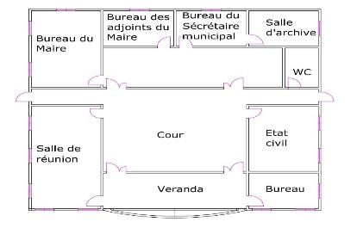
Le Bâtiment ne dispose pas d’installation électrique en état de fonctionnement normal.
Les investigations effectuées nous ont permis de recenser les besoins énergétiques suivants à satisfaire.
 |  | Puissance (watt) | Nombre | Utilisation (heure/jour) | Wh/J
Eclairage | Ampoule | 5 | 4 | 6 | 120
Eclairage | Réglette fluo | 12 | 6 | 10 | 720
Eclairage | Projecteur Led
Ordinateur | PC Portable | 50 | 1 | 6 | 300
Ordinateur | PC Bureau | 120 | 2 | 8 | 1920
Mobile | chargeur portable | 5 | 8 | 8 | 320
TV / Hi-fi | Radio | 15 | 1 | 8 | 120
Électroménager | Ventilateur | 60 | 3 | 8 | 1440
Autres Appareils | Imprimante/Photocopieuse | 300 | 1 | 2 | 600

PUISSANCE CUMULEE DES APPAREILS | 917 | CONSOMMATION (wh/j) | 5540
Selon les données des appareils recensés sur site et à prévoir pour un fonctionnement minimal du centre. La puissance cumulée des appareils nous donne 917 Watts pour une consommation Journalière de 5540 watt.heure/Jour.

- REGION DE KEDOUGOU/ DEPARTEMENT DE SARAYA/ CENTRE DE BEMBOU
Coordonnées Géographique utm : X = 187614 Y= 1419693
Le site se trouve en face de la route Kedougou - Saraya, à 45 km de Kédougou. Le bâtiment de la mairie abrite le centre d’état civil et est composé de 5 Bureaux et une salle de réunion.
La Configuration du bâtiment se présente comme suit :
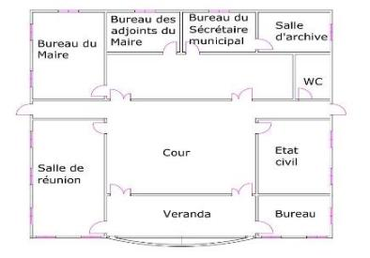
Le Bâtiment dispose d’une installation électrique en bon état. Et se prépare pour une connexion au réseau électrique. Car la ligne électrique passe à côté du Bâtiment.
Les investigations effectuées nous ont permis de recenser les besoins énergétiques suivants à satisfaire.
 |  | Puissance (watt) | Nombre | Utilisation (heure/jour) | Wh/J
Eclairage | Ampoule | 5 | 4 | 6 | 120
Eclairage | Réglette fluo | 12 | 12 | 10 | 1440
Eclairage | Projecteur Led | 0 | 1 |  | 0
Ordinateur | PC Portable | 50 | 2 | 6 | 600
Ordinateur | PC Bureau | 120 | 3 | 8 | 2880
Mobile | chargeur portable | 5 | 5 | 8 | 200
TV / Hi-fi | Radio | 15 | 1 | 8 | 120
Electroménager | Ventilateur | 60 | 3 | 8 | 1440
Autres Appareils | Imprimante/Photocopieuse | 300 | 1 | 2 | 600
Autres Appareils | Plafonnier | 65 | 3 | 6 | 1170

PUISSANCE CUMULEE DES APPAREILS | 1 339 | CONSOMMATION (wh/j) | 8 570
Selon les données des appareils recensés sur site et à prévoir pour un fonctionnement minimal du centre. La puissance cumulée des appareils nous donne 1 339 Watts pour une consommation Journalière de 8 570 watt.heure/Jour.
- REGION DE TAMBACOUNDA/ DEPARTEMENT DE GOUDIRY/ CENTRE DE BOUTOUCOUFARA
Coordonnées Géographique utm : X = 771993 Y= 1482613
Le Site est difficilement accessible et inaccessible en période d’hivernage. La commune se situe à l’est du pays dans l’arrondissement de Dianké Makha.
La commune se trouve à 146km de piste à partir de Goudiry.
Le site de la mairie abrite le Centre d'état civil et est composé de 5 Bureaux et une salle de réunion. Le bâtiment est en état de dégradation très avancé et quasi abandonné. Il est confronté à un problème d'étanchéité en période pluvieuse causant le déménagement du centre d'état civil et des bureaux chez le maire.
La Configuration du bâtiment se présente comme suit :
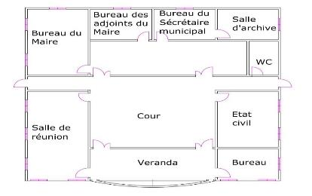
Le Bâtiment ne dispose pas d’une installation électrique en bon état.
Les investigations effectuées nous ont permis de recenser les besoins énergétiques suivants à satisfaire.
 |  |  | Puissance (watt) |  | Nombre | Utilisation (heure/jour) | Wh/J
Eclairage | Ampoule |  | 5 |  | 4 | 6 | 120
Eclairage | Réglette fluo |  | 12 |  | 6 | 10 | 720
Eclairage | Projecteur Led |  | 0 |  | 1 |  | 0
Ordinateur | PC Portable |  | 50 |  | 1 | 6 | 300
Ordinateur | PC Bureau |  | 120 |  | 2 | 8 | 1920
Mobile | chargeur portable |  | 5 |  | 8 | 8 | 320
TV / Hi-fi | Radio |  | 15 |  | 1 | 8 | 120
Electroménager | Ventilateur |  | 60 |  | 3 | 8 | 1440
Autres Appareils | Imprimante/Photocopieuse |  | 300 |  | 1 | 2 | 600
PUISSANCE CUMULEE DES APPAREILS |  | 967 |  | CONSOMMATION (wh/j) |  |  |  | 5540
Selon les données des appareils recensés sur site et à prévoir pour un fonctionnement minimal du centre. La puissance cumulée des appareils nous donne 967 Watts pour une consommation Journalière de 5 5400 watt.heure/Jour.

- REGION DE TAMBACOUNDA/ DEPARTEMENT DE GOUDIRY/ CENTRE DE DOUGUE
Coordonnées Géographique utm : X = 751356 Y= 1548162
Le Site se trouve à 606 Km de Dakar via la RN1, et est accessible par piste latéritique de 26km à partir de Goudiry
Le bâtiment de la mairie abrite le centre d’état civil et est composé de 6 pièces, sa configuration se présente comme suit :
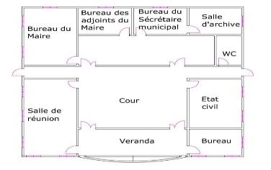
Le Bâtiment ne dispose pas d’électricité et l’installation électrique des bureaux n’est pas en état de fonctionnement normal.
Les investigations effectuées nous ont permis de recenser les besoins énergétiques suivants à satisfaire.
 |  |  | Puissance (watt) |  | Nombre | Utilisation (heure/jour) |  | Wh/J
Eclairage | Ampoule |  | 5 |  | 2 | 6 |  | 60
Eclairage | Réglette fluo |  | 12 |  | 6 | 10 |  | 720
Eclairage | Projecteur Led |  | 0 |  | 1 |  |  | 0
Ordinateur | PC Portable |  | 50 |  | 1 | 6 |  | 300
Ordinateur | PC Bureau |  | 120 |  | 2 | 8 |  | 1920
Mobile | chargeur portable |  | 5 |  | 5 | 8 |  | 200
TV / Hi-fi | Radio |  | 15 |  | 1 | 8 |  | 120
Electroménager | Ventilateur |  | 60 |  | 3 | 8 |  | 1440
Autres Appareils | Imprimante/Photocopieuse |  | 300 |  | 1 | 2 |  | 600
PUISSANCE CUMULEE DES APPAREILS |  | 942 |  | CONSOMMATION (wh/j) |  |  | 5 360
Selon les données des appareils recensés sur site et à prévoir pour un fonctionnement minimal du centre. La puissance cumulée des appareils nous donne 942 Watts pour une consommation Journalière de 5 360 watt.heure/Jour.
- REGION DE TAMBACOUNDA/ DEPARTEMENT DE GOUDIRY/ CENTRE DE SINTHIOU BOKAR ALI
Coordonnées Géographique utm : X = 654247 Y= 1573953
Le Site se trouve à 60 Km de Tambacounda via la RN7 non bitumée, à accessibilité très difficile par piste latéritique. La zone est inaccessible en période des pluies.
Le bâtiment de la mairie abrite le centre d’état civil et est composé de 6 pièces, sa configuration se présente comme suit :
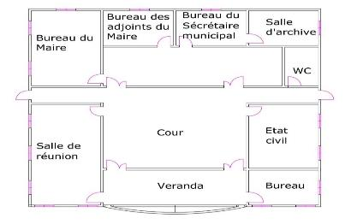
Le Bâtiment dispose d’une installation électrique en bon état de fonctionnement. Mais comporte des lampes à incandescence. La commune était alimentée en électricité par le réseau de l’ASER qui n’est plus fonctionnel depuis 2012.
Les investigations effectuées nous ont permis de recenser les besoins énergétiques suivants à satisfaire.
 |  |  | Puissance (watt) | Nombre | Utilisation (heure/jour) | Wh/J
Eclairage | Ampoule |  | 5 | 4 | 6 | 120
Eclairage | Réglette fluo |  | 12 | 6 | 10 | 720
Eclairage | Projecteur Led |  | 0 | 1 |  | 0
Ordinateur | PC Portable |  | 50 | 1 | 6 | 300
Ordinateur | PC Bureau |  | 120 | 2 | 8 | 1920
Mobile | chargeur portable |  | 5 | 5 | 8 | 200
TV / Hi-fi | Radio |  | 15 | 1 | 8 | 120
Electroménager | Ventilateur |  | 60 | 3 | 8 | 1440
Autres Appareils | Imprimante/Photocopieuse |  | 300 | 1 | 2 | 600
PUISSANCE CUMULEE DES APPAREILS |  | 952 |  | CONSOMMATION (wh/j) |  |  | 5420
Selon les données des appareils recensés sur site et à prévoir pour un fonctionnement minimal du centre. La puissance cumulée des appareils nous donne 952 Watts pour une consommation Journalière de 5 420 watt.heure/Jour.
- REGION DE TAMBACOUNDA/ DEPARTEMENT DE BAKEL/ CENTRE DE SADATOU
Coordonnées Géographique utm : X = 799646 Y= 1509706
Le Site est difficilement accessible et inaccessible en période d’hivernage. La commune se situe à l’est du pays dans l’arrondissement de Kiniéba, Département de Bakel.
La commune se trouve à 155km de piste à partir de Goudiry et 21KM de la frontière avec le Mali.
Le site de la mairie abrite le Centre d'état civil et est composé de 5 Bureaux et une salle de réunion. Une pièce du bâtiment est utilisée comme chambre par l’agent d’état civil. Le bâtiment est configuré comme suit :
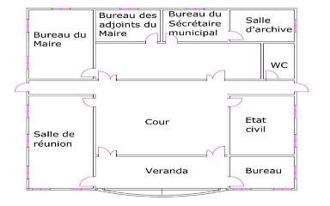
Le Bâtiment ne dispose pas d’une installation électrique en bon état.
Un petit panneau est installé dans le site afin de faire fonctionner quelques lampes et un ordinateur portable.
Les investigations effectuées nous ont permis de recenser les besoins énergétiques suivants à satisfaire.
 |  |  | Puissance (watt) |  | Nombre | Utilisation (heure/jour) |  | Wh/J
Eclairage | Ampoule |  | 5 |  | 4 | 8 |  | 160
Eclairage | Reglette fluo |  | 12 |  | 6 | 12 |  | 864
Eclairage | Projecteur Led |  | 0 |  | 1 |  |  | 0
Ordinateur | PC Portable |  | 50 |  | 1 | 6 |  | 300
Ordinateur | PC Bureau |  | 120 |  | 2 | 8 |  | 1920
Mobile | chargeur portable + Smartphone |  | 5 |  | 8 | 8 |  | 320
TV / Hi-fi | Radio |  | 15 |  | 1 | 8 |  | 120
Electroménager | Ventilateur |  | 60 |  | 3 | 8 |  | 1440
Autres Appareils | Imprimante/Photocopieuse |  | 300 |  | 1 | 3 |  | 900
PUISSANCE CUMULEE DES APPAREILS |  | 967 |  | CONSOMMATION (wh/j) |  |  | 6 024
Selon les données des appareils recensés sur site et à prévoir pour un fonctionnement minimal du centre. La puissance cumulée des appareils nous donne 967 Watts pour une consommation Journalière de 6 024 watt.heure/Jour.
- REGION DE TAMBACOUNDA/ DEPARTEMENT DE BAKEL/ CENTRE DE MEDINA FOULBE
Coordonnées Géographique utm : X = 815417 Y= 1533511
Le Site est difficilement accessible avec un chemin rempli d’arbuste. Pour accéder à la commune, il y’a deux chemin, soit : à partir de kidara à 70Km ou à partir de Goudiry-Koussan-sassandé par piste de 60km avec traversée de la Falémé en période sèche. La commune est localisée à une vingtaine de kilomètre de la frontière avec le Mali.
Le site de la mairie abrite le Centre d'état civil et est composé de 5 Bureaux et une salle de réunion. Un chantier pour la nouvelle mairie est en cours de finition à côté de l’ancien bâtiment en état de dégradation très avancé.
L’actuel bâtiment de la mairie se présente comme suit :
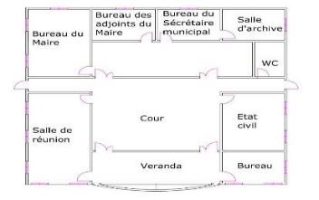
Le Bâtiment ne dispose pas d’électricité ni d’une installation électrique en bon état.
Les investigations effectuées nous ont permis de recenser les besoins énergétiques suivants à satisfaire.
 |  | Puissance (watt) | Nombre | Utilisation (heure/jour) | Wh/J
Eclairage | Ampoule | 5 | 4 | 6 | 120
Eclairage | Reglette fluo | 12 | 6 | 10 | 720
Eclairage | Projecteur Led | 0 | 1 |  | 0
Ordinateur | PC Portable | 50 | 1 | 6 | 300
Ordinateur | PC Bureau | 120 | 2 | 8 | 1920
Mobile | chargeur portable | 5 | 5 | 8 | 200
TV / Hi-fi | Radio | 15 | 1 | 8 | 120
Electroménager | Ventilateur | 60 | 3 | 8 | 1440
Autres Appareils | Imprimante/Photocopieuse | 300 | 1 | 2 | 600

PUISSANCE CUMULEE DES APPAREILS | 952 | CONSOMMATION (wh/j) | 5 420
Selon les données des appareils recensés sur site et à prévoir pour un fonctionnement minimal du centre. La puissance cumulée des appareils nous donne 952 Watts pour une consommation Journalière de 5 420 watt.heure/Jour.

- REGION DE TAMBACOUNDA/ DEPARTEMENT DE BAKEL/ CENTRE DE BELLE
Coordonnées Géographique utm : X = 791619 Y= 1595164
Le Site se trouve en face de la RN1 à 637 KM de Dakar. Le bâtiment du centre d’état civil est à proximité de la Mairie, composé de 6 pièces, sa configuration se présente comme suit :
Le bâtiment est en état de dégradation assez avancé.
Le Bâtiment ne dispose pas d’électricité ni d’une installation électrique en bon état.
Les investigations effectuées nous ont permis de recenser les besoins énergétiques suivants à satisfaire.
 |  | Puissance (watt) | Nombre | Utilisation (heure/jour) | Wh/J
Eclairage | Ampoule | 5 | 2 | 6 | 60
Eclairage | Réglette fluo | 12 | 4 | 10 | 480
Eclairage | Projecteur Led | 0 | 1 |  | 0
Ordinateur | PC Portable | 50 | 1 | 6 | 300
Ordinateur | PC Bureau | 120 | 1 | 8 | 960
Mobile | chargeur portable | 5 | 5 | 8 | 200
TV / Hi-fi | Radio | 15 | 1 | 8 | 120
Electroménager | Ventilateur | 60 | 2 | 8 | 960
Autres Appareils | Imprimante/Photocopieuse | 300 | 1 | 2 | 600

PUISSANCE CUMULEE DES APPAREILS | 738 | CONSOMMATION (wh/j) | 3 680
Selon les données des appareils recensés sur site et à prévoir pour un fonctionnement minimal du centre. La puissance cumulée des appareils nous donne 738 Watts pour une consommation Journalière de 3 680 watt.heure/Jour.
- REGION DE TAMBACOUNDA/ DEPARTEMENT DE BAKEL/ CENTRE DE SINTHIOU FISSA
Coordonnées Géographique utm : X = 783812 Y= 1592269
Le Site se trouve en face de la RN1 à 628 KM de Dakar.
Le bâtiment de la mairie abrite le centre d’état civil et est composé de 6 pièces, sa configuration se présente comme suit :
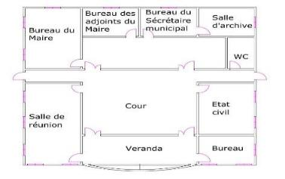
Le Bâtiment ne dispose pas d’électricité mais été alimenté par un système à groupe électrogène. L’installation électrique des bureaux n’est pas fonctionnelle à 100%, on constate l’absence de fil dans des circuits.
Dans le site il faudra prévoir la réinstallation électrique de plus ou moins 60% du bâtiment.
Les investigations effectuées nous ont permis de recenser les besoins énergétiques suivants à satisfaire.
 |  | Puissance (watt) | Nombre | Utilisation (heure/jour) | Wh/J
Eclairage | Ampoule | 5 | 4 | 6 | 120
Eclairage | Réglette fluo | 12 | 6 | 10 | 720
Eclairage | Projecteur Led | 0 | 1 |  | 0
Ordinateur | PC Portable | 50 | 1 | 6 | 300
Ordinateur | PC Bureau | 120 | 2 | 8 | 1920
Mobile | chargeur portable + Smartphone | 5 | 5 | 8 | 200
TV / Hi-fi | Radio | 15 | 1 | 8 | 120
Electroménager | Ventilateur | 60 | 3 | 8 | 1440
Autres Appareils | Imprimante/Photocopieuse | 300 | 1 | 2 | 600

PUISSANCE CUMULEE DES APPAREILS | 952 | CONSOMMATION (wh/j) | 5420
Selon les données des appareils recensés sur site et à prévoir pour un fonctionnement minimal du centre. La puissance cumulée des appareils nous donne 952 Watts pour une consommation Journalière de 5 420 watt.heure/Jour.
- REGION DE TAMBACOUNDA/ DEPARTEMENT DE TAMBACOUNDA/ CENTRE DE NIANI TOUCOULEUR
Coordonnées Géographique utm : X = 558226 Y= 1508596
Le site est accessible à partir de Koumpentoum par piste latéritique de 60 Km en passant par Méréto. La zone est inaccessible en période des pluies et est plus connue sous le nom de Silamé.
Le bâtiment de la mairie abrite le centre d’état civil et est composé de 6 pièces, sa configuration se présente comme suit :
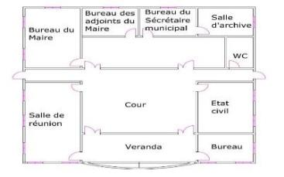
Le Bâtiment dispose d’une installation électrique en bon état de fonctionnement. Mais comporte des lampes à incandescence.
Les investigations effectuées nous ont permis de recenser les besoins énergétiques suivants à satisfaire.
 |  |  | Puissance (watt) |  | Nombre | Utilisation (heure/jour) |  | Wh/J
Eclairage | Ampoule |  | 5 |  | 4 | 6 |  | 120
Eclairage | Réglette fluo |  | 12 |  | 6 | 10 |  | 720
Eclairage | Projecteur Led |  | 0 |  | 1 |  |  | 0
Ordinateur | PC Portable |  | 50 |  | 1 | 6 |  | 300
Ordinateur | PC Bureau |  | 120 |  | 2 | 8 |  | 1920
Mobile | chargeur portable |  | 5 |  | 5 | 8 |  | 200
TV / Hi-fi | Radio |  | 15 |  | 1 | 8 |  | 120
Electroménager | Ventilateur |  | 60 |  | 3 | 8 |  | 1440
Autres Appareils | Imprimante/Photocopieuse |  | 300 |  | 1 | 2 |  | 600
PUISSANCE CUMULEE DES APPAREILS |  | 952 |  | CONSOMMATION (wh/j) |  |  | 5420
Selon les données des appareils recensés sur site et à prévoir pour un fonctionnement minimal du centre. La puissance cumulée des appareils nous donne 952 Watts pour une consommation Journalière de 5 420 watt.heure/Jour.
- REGION DE TAMBACOUNDA/ DEPARTEMENT DE KOUMPENTOUM/ CENTRE DE KOUTHIABA WOLOF
Coordonnées Géographique utm : X = 557900 Y= 1567756
Le site est accessible à partir de Koumpentoum par piste latéritique de 41 Km Vers le Nord.
Le bâtiment de la mairie abrite le centre d’état civil et est composé de 6 pièces, sa configuration se présente comme suit :
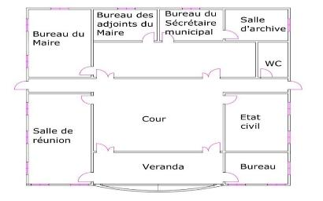
Le Bâtiment dispose d’une installation électrique en bon état de fonctionnement.
Le site est connecté au réseau électrique de ERA (Energie Rurale Africaine). Cependant l'adjoint au maire trouvé sur place affirme que la continuité du service de fourniture électrique dans la commune fait défaut car ils peuvent rester plus de 24h sans électricité avec un système d'alternation de fourniture électrique durant les nuits.
Les investigations effectuées nous ont permis de recenser les besoins énergétiques suivants à satisfaire.
 |  | Puissance (watt) | Nombre | Utilisation (heure/jour) | Wh/J
Eclairage | Ampoule | 5 | 4 | 6 | 120
Eclairage | Réglette fluo | 12 | 7 | 10 | 840
Eclairage | Projecteur Led | 0 | 1 |  | 0
Ordinateur | PC Portable | 50 | 3 | 6 | 900
Ordinateur | PC Bureau | 120 | 2 | 8 | 1920
Mobile | chargeur portable | 5 | 5 | 8 | 200
TV / Hi-fi | Radio | 15 | 1 | 8 | 120
Electroménager | Ventilateur | 60 | 4 | 8 | 1920
Autres Appareils | Imprimante/Photocopieuse | 300 | 1 | 2 | 600

PUISSANCE CUMULEE DES APPAREILS | 1224 | CONSOMMATION (wh/j) | 6620
Selon les données des appareils recensés sur site et à prévoir pour un fonctionnement minimal du centre. La puissance cumulée des appareils nous donne 1224 Watts pour une consommation Journalière de 6 620 watt.heure/Jour.
- REGION DE KAFFRINE/ DEPARTMENT DE MALEM HODAR/ CENTRE DE DIANKE SOUF
Coordonnées Géographique utm : X = 463884 Y= 1573039
Le site est accessible à partir de Kafrine par piste latéritique de 30Km.
Le site de la mairie abritant le centre d’état civil, se trouve en face du poste de Santé de la commune. Sa configuration se présente comme suit :
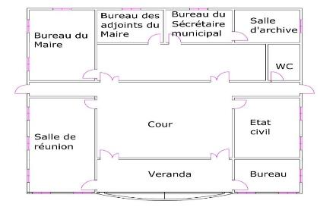
L'installation électrique du site est en bon état et est composée de Lampe à incandescence. On retrouve sur le site un petit système solaire permettant de recharger des téléphones.
Les investigations effectuées nous ont permis de recenser les besoins énergétiques suivants à satisfaire.

 |  | Puissance (watt) | Nombre | Utilisation (heure/jour) | Wh/J
Eclairage | Ampoule | 5 | 4 | 6 | 120
Eclairage | Réglette fluo | 12 | 6 | 10 | 720
Eclairage | Projecteur Led | 0 | 1 |  | 0
Ordinateur | PC Portable | 50 | 1 | 6 | 300
Ordinateur | PC Bureau | 120 | 2 | 8 | 1920
Mobile | Chargeur Portable | 5 | 5 | 8 | 200
TV / Hi-fi | Radio | 15 | 1 | 8 | 120
Electroménager | Ventilateur | 60 | 1 | 8 | 480
Autres Appareils | Imprimante/Photocopieuse | 300 | 1 | 2 | 600

PUISSANCE CUMULEE DES APPAREILS | 782 | CONSOMMATION (wh/j) | 4460
Selon les données des appareils recensés sur site et à prévoir pour un fonctionnement minimal du centre. La puissance cumulée des appareils nous donne 782 Watts pour une consommation Journalière de 4 460 watt.heure/Jour.
- REGION DE MATAM/ DEPARTEMENT DE RANEROU/ CENTRE DE VELINGARA FERLO
Coordonnées Géographique utm : X = 534911 Y= 1658142
Le site est situé à l'Est du pays, et fait partie du département de Ranérou, région de Matam. Le site est accessible par piste latéritique à 36 km de Loumbé Lana qui se trouve sur la nationale 3 à 360 Km de Dakar. La configuration du bâtiment de la mairie se présente comme suit :
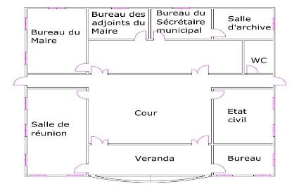
L'installation électrique du site est en bon état et est composée de Lampe à incandescence. On retrouve sur le site un système solaire pour l’éclairage et la gestion de quelques petits appareils.
Les investigations effectuées nous ont permis de recenser les besoins énergétiques suivants à satisfaire.
 |  | Puissance (watt) | Nombre | Utilisation (heure/jour) | Wh/J
Eclairage | Ampoule | 5 | 5 | 6 | 150
Eclairage | Réglette fluo | 12 | 9 | 12 | 1296
Eclairage | Projecteur Led | 0 | 1 | 0 | 0
Ordinateur | PC Portable | 50 | 1 | 6 | 300
Ordinateur | PC Bureau | 120 | 3 | 8 | 2880
Mobile | chargeur portable | 5 | 8 | 8 | 320
TV / Hi-fi | Radio | 15 | 1 | 8 | 120
Electroménager | Ventilateur | 60 | 1 | 8 | 480
Autres Appareils | Imprimante/Photocopieuse | 300 | 4 | 2 | 2400

PUISSANCE CUMULEE DES APPAREILS | 1 858 | CONSOMMATION (wh/j) | 7 946
Selon les données des appareils recensés sur site et à prévoir pour un fonctionnement minimal du centre. La puissance cumulée des appareils nous donne 1 858 Watts pour une consommation Journalière de 7 946 watt.heure/Jour.
- REGION DE MATAM/ DEPARTEMENT DE RANEROU/ CENTRE DE LOUGRE THIOLY
Coordonnées Géographique utm : X = 538107 Y= 1721246
Le site est situé à l'Est du pays, et fait partie de l'arrondissement de Vélingara, du département de Ranérou et de la région de Matam. Le site est accessible par piste latéritique à 45 km à partir de Yonoféré qui se trouve sur la nationale 3 à 380 Km de Dakar.
Le centre d’état civil occupe seul le bâtiment composé de 6 pièces.
La configuration du bâtiment de la mairie se présente comme suit :
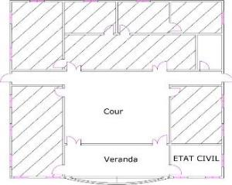
L'installation électrique du site n’est pas en bon état de fonctionnement normal.
Les investigations effectuées nous ont permis de recenser les besoins énergétiques suivants à satisfaire.
 |  | Puissance (watt) | Nombre | Utilisation (heure/jour) | Wh/J
Eclairage | Ampoule | 5 | 1 | 6 | 30
Eclairage | Réglette fluo | 12 | 3 | 10 | 360
Eclairage | Projecteur Led | 0 | 1 |  | 0
Ordinateur | PC Portable | 50 | 1 | 6 | 300
Ordinateur | PC Bureau | 120 | 1 | 8 | 960
Mobile | chargeur Portable | 5 | 5 | 8 | 200
TV / Hi-fi | Radio | 15 | 1 | 8 | 120
Electroménager | Ventilateur | 60 | 1 | 8 | 480
Autres Appareils | Imprimante/Photocopieuse | 300 | 1 | 2 | 600

PUISSANCE CUMULEE DES APPAREILS | 582 | CONSOMMATION (wh/j) | 3050
Selon les données des appareils recensés sur site et à prévoir pour un fonctionnement minimal du centre. La puissance cumulée des appareils nous donne 582 Watts pour une consommation Journalière de 3050 watt.heure/Jour.
- REGION DE KOLDA/ DEPARTEMENT DE VELINGARA/ CENTRE DE LINKERING
Coordonnées Géographique utm : X = 635761 Y= 1432374
Le site est Accessible par route bitumé à partir de Medina Gounass. Linkering se trouve à 560Km de Dakar. Elle est limitée :
- au Nord par la Commune de Médina Gounass ;
- au Sud par la République de Guinée et la Commune de Paroumba;
- à l’Est par le parc national de Niokolo-Koba, Région de Tambacounda;
- à l’Ouest par la Commune de Bonconto.

La configuration du bâtiment de la mairie se présente comme suit :
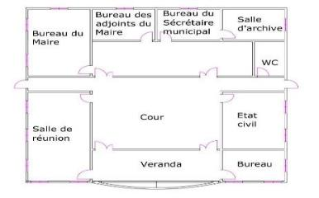
L'installation électrique du site est en bon état et connecté à un réseau électrique.
Les investigations effectuées nous ont permis de recenser les besoins énergétiques suivants à satisfaire.
 |  | Puissance (watt) | Nombre | Utilisation (heure/jour) | Wh/J
Eclairage | Ampoule | 5 | 6 | 6 | 180
Eclairage | Réglette fluo | 12 | 14 | 10 | 1680
Eclairage | Projecteur Led | 0 | 1 |  | 0
Ordinateur | PC Portable | 50 | 2 | 6 | 600
Ordinateur | PC Bureau | 120 | 3 | 8 | 2880
Mobile | chargeur portable | 5 | 5 | 8 | 200
Electroménager | Ventilateur | 60 | 5 | 8 | 2400
Autres Appareils | Imprimante/Photocopieuse | 300 | 1 | 2 | 600

PUISSANCE CUMULEE DES APPAREILS | 1283 | CONSOMMATION (wh/j) | 8540
Selon les données des appareils recensés sur site et à prévoir pour un fonctionnement minimal du centre. La puissance cumulée des appareils nous donne 1283 Watts pour une consommation Journalière de 8540 watt.heure/Jour.
- REGION DE KOLDA/ DEPARTEMENT DE VELINGARA/ CENTRE DE KANDIA
Coordonnées Géographique utm : X = 584076 Y= 1447188
Le site est accessible par piste latéritique à 15km de Vélingara sur la route Vélingara-Kolda. Le site se trouve juste à l'entrée de la commune.
La configuration du bâtiment de la mairie se présente comme suit :
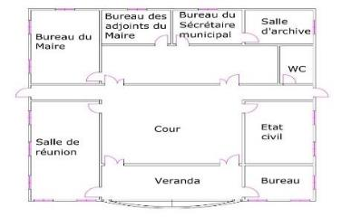
L'installation électrique du site n’est pas en bon.
Les investigations effectuées nous ont permis de recenser les besoins énergétiques suivants à satisfaire.
 |  |  | Puissance (watt) |  | Nombre | Utilisation (heure/jour) |  | Wh/J
Eclairage | Ampoule |  | 5 |  | 4 | 6 |  | 120
Eclairage | Réglette fluo |  | 12 |  | 13 | 10 |  | 1560
Eclairage | Projecteur Led |  | 0 |  | 1 |  |  | 0
Ordinateur | PC Portable |  | 50 |  | 1 | 6 |  | 300
Ordinateur | PC Bureau |  | 120 |  | 2 | 8 |  | 1920
Mobile | chargeur portable |  | 5 |  | 5 | 8 |  | 200
TV / Hi-fi | Radio |  | 15 |  | 0 | 8 |  | 0
Electroménager | Ventilateur |  | 60 |  | 3 | 8 |  | 1440
Autres Appareils | Imprimante/Photocopieuse |  | 300 |  | 1 | 2 |  | 600
PUISSANCE CUMULEE DES APPAREILS |  | 971 |  | CONSOMMATION (wh/j) |  |  | 6140
Selon les données des appareils recensés sur site et à prévoir pour un fonctionnement minimal du centre. La puissance cumulée des appareils nous donne 971 Watts pour une consommation Journalière de 6140 watt.heure/Jour.
- REGION DE KOLDA/ DEPARTEMENT DE VELINGARA/ CENTRE DE NEMATABA
Coordonnées Géographique utm : X = 600445 Y= 1462687
Le site est accessible à partir de Saré Bassi sur la RN6 à 8Km de piste lateritique.
La configuration du bâtiment de la mairie se présente comme suit :
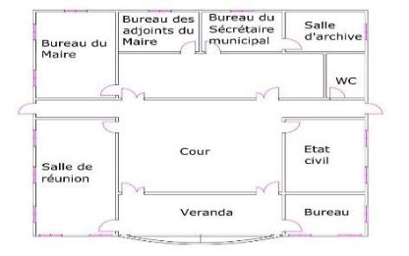
Une partie de l’installation électrique du site est en bon état mais on constate l’absence de fil dans certains circuit d’où une nécessité de réinstaller une partie.
Les investigations effectuées nous ont permis de recenser les besoins énergétiques suivants à satisfaire.
 |  | Puissance (watt) | Nombre | Utilisation (heure/jour) | Wh/J
Eclairage | Ampoule | 5 | 4 | 6 | 120
Eclairage | Réglette fluo | 12 | 12 | 10 | 1440
Eclairage | Projecteur Led | 0 | 1 |  | 0
Ordinateur | PC Portable | 50 | 1 | 6 | 300
Ordinateur | PC Bureau | 120 | 2 | 8 | 1920
Mobile | chargeur portable | 5 | 5 | 8 | 200
TV / Hi-fi | Radio | 15 | 0 | 8 | 0
Electroménager | Ventilateur | 60 | 3 | 8 | 1440
Autres Appareils | Imprimante/Photocopieuse | 300 | 1 | 2 | 600

PUISSANCE CUMULEE DES APPAREILS | 959 | CONSOMMATION (wh/j) | 6020
Selon les données des appareils recensés sur site et à prévoir pour un fonctionnement minimal du centre. La puissance cumulée des appareils nous donne 959 Watts pour une consommation Journalière de 6020 watt.heure/Jour.
- REGION DE KOLDA/ DEPARTEMENT DE KOLDA/ CENTRE DE THIETTY
Coordonnées Géographique utm : X = 491092 Y= 1439811
Le site est accessible par piste à une vingtaine de Kilomètre de Kolda. Le bâtiment de la mairie abrite le Bureau de l’état civil.
La configuration du bâtiment de la mairie se présente comme suit :
Une partie de l’installation électrique du site est en bon état mais on constate l’absence de fil dans certains circuit d’où une nécessité de réinstaller une partie.
Les investigations effectuées nous ont permis de recenser les besoins énergétiques suivants à satisfaire.
 |  | Puissance (watt) | Nombre | Utilisation (heure/jour) | Wh/J
Eclairage | Ampoule | 5 | 4 | 6 | 120
Eclairage | Réglette fluo | 12 | 12 | 10 | 1440
Eclairage | Projecteur Led | 0 | 1 |  | 0
Ordinateur | PC Portable | 50 | 1 | 6 | 300
Ordinateur | PC Bureau | 120 | 2 | 8 | 1920
Mobile | chargeur portable | 5 | 5 | 8 | 200
TV / Hi-fi | Radio | 15 | 0 | 8 | 0
Electroménager | Ventilateur | 60 | 4 | 8 | 1920
Autres Appareils | Imprimante/Photocopieuse | 300 | 1 | 2 | 600

PUISSANCE CUMULEE DES APPAREILS | 1019 | CONSOMMATION (wh/j) | 6500
Selon les données des appareils recensés sur site et à prévoir pour un fonctionnement minimal du centre. La puissance cumulée des appareils nous donne 1019 Watts pour une consommation Journalière de 6500 watt.heure/Jour.
- REGION DE KOLDA/ DEPARTEMENT DE KOLDA/ CENTRE DE COUMBACARA
Coordonnées Géographique utm : X = 502536 Y= 1636150
Le site est accessible par la RN6 à partir de Dabo. Le site se trouve à 67Km de Kolda. Le bâtiment de la mairie en cours d'extension en R+1, abrite le Bureau de l’état civil.
La configuration du bâtiment se présente comme suit :
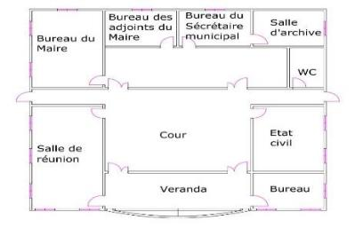
La commune n’est pas alimentée en électricité et le bâtiment ne dispose pas d’une bonne installation électrique en état de fonctionnement.
Les investigations effectuées nous ont permis de recenser les besoins énergétiques suivants à satisfaire.
 |  | Puissance (watt) | Nombre | Utilisation (heure/jour) | Wh/J
Eclairage | Ampoule | 5 | 4 | 6 | 120
Eclairage | Reglette fluo | 12 | 16 | 10 | 1920
Eclairage | Projecteur Led | 0 | 1 |  | 0
Ordinateur | PC Portable | 50 | 3 | 6 | 900
Ordinateur | PC Bureau | 120 | 3 | 8 | 2880
Mobile | chargeur portable | 5 | 5 | 8 | 200
TV / Hi-fi | Radio | 15 | 0 | 8 | 0
Electroménager | Ventilateur | 60 | 5 | 8 | 2400
Autres Appareils | Imprimante/Photocopieuse | 300 | 1 | 2 | 600

PUISSANCE CUMULEE DES APPAREILS | 1347 | CONSOMMATION (wh/j) | 9020
Selon les données des appareils recensés sur site et à prévoir pour un fonctionnement minimal du centre. La puissance cumulée des appareils nous donne 1347 Watts pour une consommation Journalière de 9020 watt.heure/Jour.
- REGION DE KOLDA/ DEPARTEMENT DE MEDINA YORO FOULAH/ CENTRE DE BOUROUCO
Coordonnées Géographiques utm : X = 474847 Y= 1467434
Le site est accessible par piste et se trouve à 25km de Ndorna ou partir de Sénoba (frontière à la Gambie) à une Trentaine de kilomètre. Le bâtiment de la mairie composé de 6 pièces, abrite le Bureau de l’état civil.
La configuration du bâtiment de la mairie se présente comme suit :
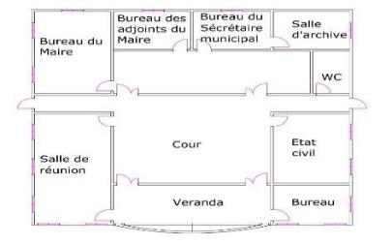
Une partie de l’installation électrique du site est en bon état mais on constate l’absence de fil dans certains circuits. Le Bâtiment dispose de 02 Panneaux de 300w et 2 batteries GEL pour assurer l'éclairage du centre.
Les investigations effectuées nous ont permis de recenser les besoins énergétiques suivants à satisfaire.
 |  | Puissance (watt) | Nombre | Utilisation (heure/jour) | Wh/J
Eclairage | Ampoule | 5 | 4 | 6 | 120
Eclairage | Reglette fluo | 12 | 12 | 10 | 1440
Eclairage | Projecteur Led | 0 | 1 |  | 0
Ordinateur | PC Portable | 50 | 1 | 6 | 300
Ordinateur | PC Bureau | 120 | 2 | 8 | 1920
Mobile | chargeur portable | 5 | 5 | 8 | 200
TV / Hi-fi | Radio | 15 | 0 | 8 | 0
Electroménager | Ventilateur | 60 | 3 | 8 | 1440
Autres Appareils | Imprimante/Photocopieuse | 300 | 1 | 2 | 600

PUISSANCE CUMULEE DES APPAREILS | 959 | CONSOMMATION (wh/j) | 6020
Selon les données des appareils recensés sur site et à prévoir pour un fonctionnement minimal du centre. La puissance cumulée des appareils nous donne 959 Watts pour une consommation Journalière de 6020 watt.heure/Jour.
- REGION DE KOLDA/ DEPARTEMENT DE MEDINA YORO FOULAH/ CENTRE DE FAFACOUROU
Coordonnées Géographiques utm : X = 547415 Y= 1444437
Le site est accessible par piste latéritique Vélingara-Kolda. Fafacourou se trouve à 52Km de Vélingara et 49Km de Kolda. Le bâtiment de la mairie composé de 6 pièces, abrite le Bureau de l’état civil.
La configuration du bâtiment de la mairie se présente comme suit :
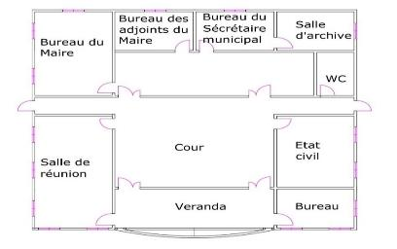
L’installation électrique du site est en bon état avec l’existence d’une prise électrique par bureau.
Les investigations effectuées nous ont permis de recenser les besoins énergétiques suivants à satisfaire.
 |  | Puissance (watt) | Nombre | Utilisation (heure/jour) | Wh/J
Eclairage | Ampoule | 5 | 4 | 6 | 120
Eclairage | Réglette fluo | 12 | 14 | 10 | 1680
Eclairage | Projecteur Led | 0 | 2 |  | 0
Ordinateur | PC Portable | 50 | 2 | 6 | 600
Ordinateur | PC Bureau | 120 | 3 | 8 | 2880
Mobile | chargeur portable | 5 | 6 | 8 | 240
TV / Hi-fi | Radio | 15 | 0 | 8 | 0
Electroménager | Ventilateur | 60 | 5 | 8 | 2400
Autres Appareils | Imprimante/Photocopieuse | 300 | 1 | 2 | 600

PUISSANCE CUMULEE DES APPAREILS | 1278 | CONSOMMATION (wh/j) | 8520
Selon les données des appareils recensés sur site et à prévoir pour un fonctionnement minimal du centre. La puissance cumulée des appareils nous donne 1278 Watts pour une consommation Journalière de 8520 watt.heure/Jour.
- REGION DE KOLDA/ DEPARTEMENT DE MEDINA YORO FOULAH/ CENTRE DE KOULINTO
Coordonnées Géographiques utm : X = 520909 Y= 1440009
Le site se trouve à 20km de Vélingara. Le bâtiment de la mairie abrite le Bureau de l’état civil. L’une des pièces du bâtiment est aussi affectée au service des Eaux et Foret.
La configuration du bâtiment de la mairie se présente comme suit :
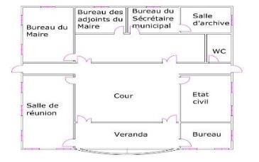
Une partie de l’installation électrique du Bâtiment est en bon état. Certain circuit nécessite des travaux de réinstallation et le disjoncteur principal est endommagé.
Les investigations effectuées nous ont permis de recenser les besoins énergétiques suivants à satisfaire.
 |  | Puissance (watt) | Nombre | Utilisation (heure/jour) | Wh/J
Eclairage | Ampoule | 5 | 4 | 6 | 120
Eclairage | Réglette fluo | 12 | 12 | 10 | 1440
Eclairage | Projecteur Led | 0 | 1 |  | 0
Ordinateur | PC Portable | 50 | 1 | 6 | 300
Ordinateur | PC Bureau | 120 | 2 | 8 | 1920
Mobile | chargeur portable | 5 | 5 | 8 | 200
TV / Hi-fi | Radio | 15 | 1 | 8 | 120
Electroménager | Ventilateur | 60 | 3 | 8 | 1440
Autres Appareils | Imprimante/Photocopieuse | 300 | 1 | 2 | 600

PUISSANCE CUMULEE DES APPAREILS | 974 | CONSOMMATION (wh/j) | 6140
Selon les données des appareils recensés sur site et à prévoir pour un fonctionnement minimal du centre. La puissance cumulée des appareils nous donne 974 Watts pour une consommation Journalière de 6140 watt.heure/Jour.
- REGION DE KOLDA/ DEPARTEMENT DE MEDINA YORO FOULAH/ CENTRE DE NDORNA
Coordonnées Géographiques utm : X = 496966 Y= 1455082
Le site se trouve à 15km de Thiétty et 35km de Vélingara. Le bâtiment de la mairie abrite le Bureau de l’état civil. L’une des pièces du bâtiment sert de bureau à l’ANCAR.
La configuration du bâtiment de la mairie se présente comme suit :
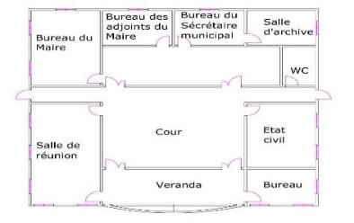
Le site ne dispose pas d’installation électrique.
Les investigations effectuées nous ont permis de recenser les besoins énergétiques suivants à satisfaire.
 |  | Puissance (watt) | Nombre | Utilisation (heure/jour) | Wh/J
Eclairage | Ampoule | 5 | 4 | 6 | 120
Eclairage | Reglette fluo | 12 | 12 | 10 | 1440
Eclairage | Projecteur Led | 0 | 1 |  | 0
Ordinateur | PC Portable | 50 | 1 | 6 | 300
Ordinateur | PC Bureau | 120 | 2 | 8 | 1920
Mobile | Chargeur portable | 5 | 5 | 8 | 200
Electroménager | Ventilateur | 60 | 3 | 8 | 1440
Autres Appareils | Imprimante/Photocopieuse | 300 | 1 | 2 | 600

PUISSANCE CUMULEE DES APPAREILS | 959 | CONSOMMATION (wh/j) | 6020
Selon les données des appareils recensés sur site et à prévoir pour un fonctionnement minimal du centre. La puissance cumulée des appareils nous donne 959 Watts pour une consommation Journalière de 6020 watt.heure/Jour.
- REGION DE SEDHIOU/ DEPARTEMENT DE BOUNKILING/ CENTRE DE DIAMBATY
Coordonnées Géographiques utm : X = 447482 Y= 1441039
Le site est accessible à une quinzaine de kilomètre à partir de Diaroumé. Le bâtiment de la mairie en R+1 abrite le Bureau de l’état civil, dont il y’a 6 bureaux au RDC et 3 bureaux au R+1.
La configuration du bâtiment RDC de la mairie se présente comme suit :
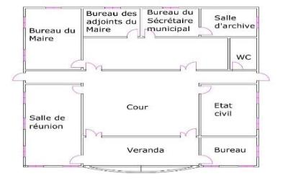
Le site ne dispose pas d’installation électrique.
Les investigations effectuées nous ont permis de recenser les besoins énergétiques suivants à satisfaire.
 |  | Puissance (watt) | Nombre | Utilisation (heure/jour) | Wh/J
Eclairage | Ampoule | 5 | 4 | 6 | 120
Eclairage | Réglette fluo | 12 | 12 | 10 | 1440
Eclairage | Projecteur Led | 0 | 1 |  | 0
Ordinateur | PC Portable | 50 | 1 | 6 | 300
Ordinateur | PC Bureau | 120 | 2 | 8 | 1920
Mobile | chargeur portable | 5 | 5 | 8 | 200
TV / Hi-fi | Radio | 15 | 0 | 8 | 0
Electroménager | Ventilateur | 60 | 5 | 8 | 2400
Autres Appareils | Imprimante/Photocopieuse | 300 | 1 | 2 | 600

PUISSANCE CUMULEE DES APPAREILS | 1079 | CONSOMMATION (wh/j) | 6980
Selon les données des appareils recensés sur site et à prévoir pour un fonctionnement minimal du centre. La puissance cumulée des appareils nous donne 1079 Watts pour une consommation Journalière de 6980 watt.heure/Jour.
- REGION DE SEDHIOU/ DEPARTEMENT DE GOUDOMP/ CENTRE DE KOLIBANTANG
Coordonnées Géographiques utm : X = 476469 Y= 1415202
Le site est accessible par la RN6 et se trouve à 8KM du croisement de Saré Téné. Le bâtiment de la mairie composé de 6 pièces abrite le bureau de l’état civil.
La configuration du bâtiment RDC de la mairie se présente comme suit :
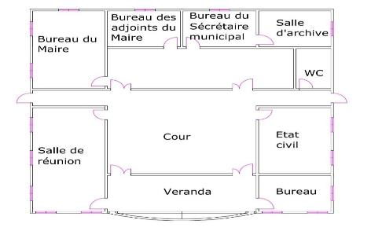
Le site ne dispose pas d’une bonne installation électrique.
Les investigations effectuées nous ont permis de recenser les besoins énergétiques suivants à satisfaire.
 |  | Puissance (watt) | Nombre | Utilisation (heure/jour) | Wh/J
Eclairage | Ampoule | 5 | 4 | 6 | 120
Eclairage | Réglette fluo | 12 | 12 | 10 | 1440
Eclairage | Projecteur Led | 0 | 1 |  | 0
Ordinateur | PC Portable | 50 | 2 | 6 | 600
Ordinateur | PC Bureau | 120 | 2 | 8 | 1920
Mobile | chargeur portable | 3 | 5 | 8 | 120
TV / Hi-fi | Radio | 15 | 0 | 8 | 0
Electroménager | Ventilateur | 60 | 4 | 8 | 1920
Autres Appareils | Imprimante/Photocopieuse | 300 | 1 | 3 | 900

PUISSANCE CUMULEE DES APPAREILS | 1059 | CONSOMMATION (wh/j) | 7020
Selon les données des appareils recensés sur site et à prévoir pour un fonctionnement minimal du centre. La puissance cumulée des appareils nous donne 1059 Watts pour une consommation Journalière de 7020 watt.heure/Jour.
- REGION DE SEDHIOU/ DEPARTEMENT DE GOUDOMP/ CENTRE DE NIAGHA
Coordonnées Géographique utm : X = 471488 Y= 1404800
Le site est accessible par la RN6 et se trouve en face de la route nationale à côté de l'école primaire et du poste de santé. Le bâtiment de la mairie composé de 6 pièces abrite le bureau de l’état civil.
La configuration du bâtiment RDC de la mairie se présente comme suit :
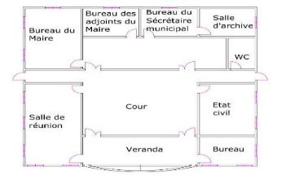
Le site ne dispose pas d’une bonne installation électrique car étant non fonctionnelle depuis 2012.
Les investigations effectuées nous ont permis de recenser les besoins énergétiques suivants à satisfaire.
 |  | Puissance (watt) | Nombre | Utilisation (heure/jour) | Wh/J
Eclairage | Ampoule | 5 | 4 | 6 | 120
Eclairage | Réglette fluo | 12 | 12 | 10 | 1440
Eclairage | Projecteur Led | 0 | 1 |  | 0
Ordinateur | PC Portable | 50 | 2 | 6 | 600
Ordinateur | PC Bureau | 120 | 5 | 8 | 4800
Mobile | chargeur portable | 5 | 5 | 8 | 200
Electroménager | Ventilateur | 60 | 4 | 8 | 1920
Autres Appareils | Imprimante/Photocopieuse | 300 | 1 | 2 | 600
 | Vidéo projecteur | 120 | 1 | 3 | 360

PUISSANCE CUMULEE DES APPAREILS | 1549 | CONSOMMATION (wh/j) | 10040
Selon les données des appareils recensés sur site et à prévoir pour un fonctionnement minimal du centre. La puissance cumulée des appareils nous donne 1549 Watts pour une consommation Journalière de 10 040 watt.heure/Jour.
- REGION DE SEDHIOU/ DEPARTEMENT DE SEDHIOU/ CENTRE DE OUDOUCAR
Coordonnées Géographique utm : X = 464550 Y= 1423089
Le site est localisé à 52Km de Kolda sur la route vers Sedhiou. Le bâtiment de la mairie composé de 6 pièces abrite le bureau de l’état civil.
La configuration du bâtiment RDC de la mairie se présente comme suit :
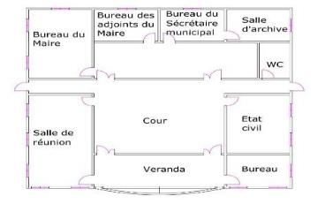
L’installation électrique est fonctionnelle dans une partie du bâtiment et non fonctionnelle dans une autre partie.
Les investigations effectuées nous ont permis de recenser les besoins énergétiques suivants à satisfaire.
 |  | Puissance (watt) | Nombre | Utilisation (heure/jour) | Wh/J
Eclairage | Ampoule | 5 | 4 | 6 | 120
Eclairage | Réglette fluo | 12 | 12 | 10 | 1440
Eclairage | Projecteur Led | 0 | 1 |  | 0
Ordinateur | PC Portable | 50 | 1 | 6 | 300
Ordinateur | PC Bureau | 120 | 3 | 8 | 2880
Mobile | chargeur portable | 5 | 6 | 8 | 240
Electroménager | Ventilateur | 60 | 5 | 8 | 2400
Autres Appareils | Imprimante/Photocopieuse | 300 | 1 | 2 | 600

PUISSANCE CUMULEE DES APPAREILS | 1204 | CONSOMMATION (wh/j) | 7980
Selon les données des appareils recensés sur site et à prévoir pour un fonctionnement minimal du centre. La puissance cumulée des appareils nous donne 1204 Watts pour une REGION DE SEDHIOU/ DEPARTEMENT DE SEDHIOU/ CENTRE DE SAKAR
Coordonnées Géographique utm : X = 452473 Y= 1419996
Le site est localisé sur la route Kolda-Sedhiou à 64Km de Kolda. Le bâtiment de la mairie composé de 6 pièces abrite le bureau de l’état civil.
La configuration du bâtiment RDC de la mairie se présente comme suit :
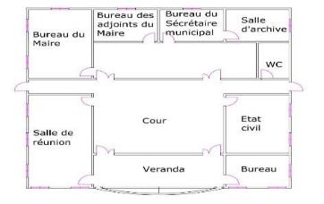
L’installation électrique est en bon état et on observe des poteaux électriques en cours d’installation par le PUDC, le long des rues de la commune.
Les investigations effectuées nous ont permis de recenser les besoins énergétiques suivants à satisfaire.
 |  | Puissance (watt) | Nombre | Utilisation (heure/jour) | Wh/J
Eclairage | Ampoule | 5 | 4 | 6 | 120
Eclairage | Réglette fluo | 12 | 12 | 10 | 1440
Eclairage | Projecteur Led | 0 | 1 |  | 0
Ordinateur | PC Portable | 50 | 1 | 6 | 300
Ordinateur | PC Bureau | 120 | 2 | 8 | 1920
Mobile | chargeur portable | 5 | 5 | 8 | 200
Electroménager | Ventilateur | 60 | 9 | 8 | 4320
Autres Appareils | Imprimante/Photocopieuse | 300 | 1 | 2 | 600

PUISSANCE CUMULEE DES APPAREILS | 1319 | CONSOMMATION (wh/j) | 8900
Selon les données des appareils recensés sur site et à prévoir pour un fonctionnement minimal du centre. La puissance cumulée des appareils nous donne 1319 Watts pour une consommation Journalière de 8900 watt.heure/Jour.
- REGION DE ZIGUINCHOR/ DEPARTEMENT DE ZIGUINCHOR/ CENTRE DE ENAMPORE
Coordonnées Géographiques utm : X = 342132 Y= 1384013
Le site est accessible par piste de 8kilometre à partir de Brin sur la route de Niassia. Le bâtiment de la mairie composé de 6 pièces abrite le bureau de l’état civil.
La configuration du bâtiment de la mairie se présente comme suit :
L’installation électrique est en bon état composée d’une prise électrique par bureau.
Les investigations effectuées nous ont permis de recenser les besoins énergétiques suivants à satisfaire.
 |  |  | Puissance (watt) | Nombre | Utilisation (heure/jour) | Wh/J
Eclairage | Ampoule |  | 5 | 4 | 6 | 120
Eclairage | Reglette fluo |  | 12 | 12 | 10 | 1440
Eclairage | Projecteur Led |  | 0 | 1 |  | 0
Ordinateur | PC Portable |  | 50 | 1 | 6 | 300
Ordinateur | PC Bureau |  | 120 | 2 | 8 | 1920
Mobile | chargeur portable |  | 5 | 5 | 8 | 200
Electroménager | Ventilateur |  | 60 | 4 | 8 | 1920
Autres Appareils | Imprimante/Photocopieuse |  | 300 | 1 | 2 | 600
PUISSANCE CUMULEE DES APPAREILS |  | 1019 |  | CONSOMMATION (wh/j) |  | 6500
Selon les données des appareils recensés sur site et à prévoir pour un fonctionnement minimal du centre. La puissance cumulée des appareils nous donne 1019 Watts pour une consommation Journalière de 6500 watt.heure/Jour.
- REGION DE ZIGUINCHOR/ DEPARTEMENT DE ZIGUINCHOR/ CENTRE DE BOUTOUPA
Coordonnées Géographiques utm : X = 382563 Y= 1382800
Le site est accessible par piste de 11kilometre à partir de Guirinnhol qui se trouve sur la RN6 à 17km de Ziguinchor. Le bâtiment de la mairie composé de 6 pièces abrite le bureau de l’état civil.
La configuration du bâtiment se présente comme suit :
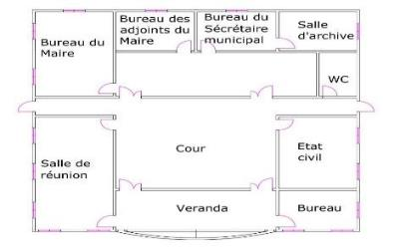
L’installation électrique est en bon état composée d’une prise électrique par bureau.
Les investigations effectuées nous ont permis de recenser les besoins énergétiques suivants à satisfaire.
 |  | Puissance (watt) | Nombre | Utilisation (heure/jour) | Wh/J
Eclairage | Ampoule | 5 | 4 | 6 | 120
Eclairage | Réglette fluo | 12 | 12 | 10 | 1440
Eclairage | Projecteur Led | 0 | 1 |  | 0
Ordinateur | PC Portable | 50 | 2 | 6 | 600
Ordinateur | PC Bureau | 120 | 3 | 8 | 2880
Mobile | chargeur portable | 5 | 5 | 8 | 200
Electroménager | Ventilateur | 60 | 5 | 8 | 2400
Autres Appareils | Imprimante/Photocopieuse | 300 | 1 | 2 | 600

PUISSANCE CUMULEE DES APPAREILS | 1249 | CONSOMMATION (wh/j) | 8240
Selon les données des appareils recensés sur site et à prévoir pour un fonctionnement minimal du centre. La puissance cumulée des appareils nous donne 1249 Watts pour une consommation Journalière de 8240 watt.heure/Jour.
- REGION DE ZIGUINCHOR/ DEPARTEMENT DE BOGNONA/ CENTRE DE DJIBIDIONE
Coordonnées Géographiques utm : X = 363002 Y= 1444184
Le site est accessible par piste latéritique de 50kilometres à partir de Bignona en passant par Sidian. Le bâtiment de la mairie composé de 6 pièces abrite le bureau de l’état civil.
La configuration du bâtiment se présente comme suit :
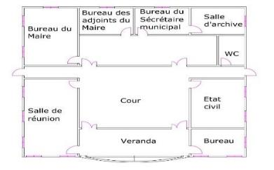
Une partie de l’installation électrique est en bon état, et connecté à un système solaire composé de 9 panneaux. Cependant des problèmes sont signalés au niveau du fonctionnement de ce système car ne pouvant pas faire fonctionner l’imprimante du centre.
Les investigations effectuées nous ont permis de recenser les besoins énergétiques suivants à satisfaire.
 |  | Puissance (watt) | Nombre | Utilisation (heure/jour) | Wh/J
Eclairage | Ampoule | 5 | 4 | 6 | 120
Eclairage | Réglette fluo | 12 | 12 | 10 | 1440
Eclairage | Projecteur Led | 0 | 1 |  | 0
Ordinateur | PC Portable | 50 | 1 | 6 | 300
Ordinateur | PC Bureau | 120 | 2 | 8 | 1920
Mobile | chargeur portable | 3 | 5 | 8 | 120
Electroménager | Réfrigérateur / congélateur | 300 | 1 | 10 | 3000
Electroménager | Ventilateur | 60 | 3 | 8 | 1440
Autres Appareils | Imprimante/Photocopieuse | 300 | 1 | 2 | 600

PUISSANCE CUMULEE DES APPAREILS | 1249 | CONSOMMATION (wh/j) | 8940
Selon les données des appareils recensés sur site et à prévoir pour un fonctionnement minimal du centre. La puissance cumulée des appareils nous donne 1249 Watts pour une consommation Journalière de 8940 watt.heure/Jour.
- REGION DE ZIGUINCHOR/ DEPARTEMENT DE BIGNONA/ CENTRE DE NIAMONE
Coordonnées Géographique utm : X = 353109 Y= 1411503
Le site se trouve à 15 kilomètres de Bignona par piste latéritique. Le bâtiment de la mairie composé de 6 pièces abrite le bureau de l’état civil.
La configuration du bâtiment se présente comme suit :
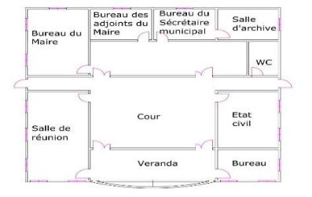
L’installation électrique est en bon état car le site fonctionné par groupe électrogène.
Les investigations effectuées nous ont permis de recenser les besoins énergétiques suivants à satisfaire.
 |  | Puissance (watt) | Nombre | Utilisation (heure/jour) | Wh/J
Eclairage | Ampoule | 5 | 4 | 6 | 120
Eclairage | Reglette fluo | 12 | 12 | 10 | 1440
Eclairage | Projecteur Led | 0 | 1 |  | 0
Ordinateur | PC Portable | 50 | 2 | 6 | 600
Ordinateur | PC Bureau | 120 | 3 | 8 | 2880
Mobile | chargeur portable | 5 | 5 | 8 | 200
Electroménager | Ventilateur | 60 | 4 | 8 | 1920
Autres Appareils | Imprimante/Photocopieuse | 300 | 1 | 2 | 600

PUISSANCE CUMULEE DES APPAREILS | 1189 | CONSOMMATION (wh/j) | 7760
Selon les données des appareils recensés sur site et à prévoir pour un fonctionnement minimal du centre. La puissance cumulée des appareils nous donne 1189 Watts pour une consommation Journalière de 7760 watt.heure/Jour.
- REGION DE ZIGUINCHOR/ DEPARTEMENT DE BIGNONA/ CENTRE DE KATABA1
Coordonnées Géographiques utm : X = 502541 Y= 1590591
Le site se trouve à 48km de Bignona sur la RN5 Diouloulou.
Le bâtiment de la mairie composé de 6 pièces abrite le bureau de l’état civil.
La configuration du bâtiment se présente comme suit :
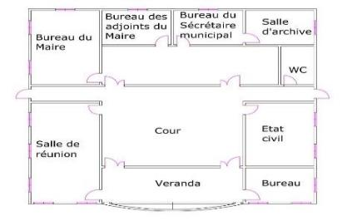
L’installation électrique est en bon état. Le bâtiment dispose de branchement électrique et est composé de Climatiseur dans les bureaux visités, d'ordinateur, d'imprimante dans chaque bureau etc....
Les investigations effectuées nous ont permis de recenser les besoins énergétiques suivants à satisfaire.
 |  | Puissance (watt) | Nombre | Utilisation (heure/jour) | Wh/J
Eclairage | Ampoule | 5 | 4 | 6 | 120
Eclairage | Reglette fluo | 12 | 12 | 10 | 1440
Eclairage | Projecteur Led | 0 | 1 |  | 0
Ordinateur | PC Portable | 50 | 3 | 6 | 900
Ordinateur | PC Bureau | 120 | 5 | 8 | 4800
Mobile | chargeur portable | 3 | 5 | 8 | 120
 | Ventilateur | 60 | 1 | 8 | 480
Autres Appareils | Imprimante/Photocopieuse | 300 | 3 | 2 | 1800
 | Climatiseur | 1450 | 4 | 8 | 46400

PUISSANCE CUMULEE DES APPAREILS | 1889 | CONSOMMATION (wh/j) | 56060
Selon les données des appareils recensés sur site et à prévoir pour un fonctionnement minimal du centre. La puissance cumulée des appareils nous donne 1 889 Watts pour une consommation Journalière de 56 060 watt.heure/Jour.

Résultats du dimensionnement
Le tableau ci-dessous donne les résultats des caractéristiques de chaque système à implanter par site (Feuille de calcul en Annexe 2).
SITE/CENTRE |  | PUISSANCE CUMULEE DES APPAREILS (W) | CONSOMMATION ENERGETIQUE (W.h/J) | PUISSANCE CRETE (Watt) | CAPACITE BATTERIE (Ah) | TENSION D'INSTALLATION | NOMBRE DE PANNEAUX | NOMBRE DE BATTERIE | REGULATEUR | INVERTER | OBSERVATION
KEDOUGOU | Dakatéli | 723 | 3 960 | 1041,82 | 275,00 | 24 Volts | 4 x 280w | 4 x 150Ah | 50A | 1500W
KEDOUGOU | Fongolimbi | 713 | 3 930 | 1048,21 | 272,92 | 24 Volts | 4 x 280w | 4 x 150Ah | 50A | 1500W
KEDOUGOU | Medina Baffé | 867 | 5 180 | 1362,79 | 359,72 | 24 Volts | 6 x 280w | 4 x 200Ah | 60A | 2000W
KEDOUGOU | Missira Sirimana | 917 | 5 540 | 1477,62 | 384,72 | 24 Volts | 6 x 280w | 4 x 200Ah | 100A | 2000W
KEDOUGOU | Bembou | 1 339 | 8 570 | 2241,57 | 595,14 | 24 Volts | 8 x 280w | 6 x 200Ah | 100A | 2500W
KEDOUGOU | Boutoucoufara | 967 | 5 540 | 1463,19 | 384,72 | 24 Volts | 6 x 280w | 4 x 200Ah | 100A | 2000W | Site Abandonné pour cause dégradation très avancée. La mairie cherche un local provisoire
TAMBACOUNDA | Dougue | 942 | 5 360 | 1396,56 | 372,22 | 24 Volts | 6 x 280w | 4 x 200Ah | 100A | 2000W
TAMBACOUNDA | Sinthiou Bokar Ali | 952 | 5 420 | 1442,77 | 376,39 | 24 Volts | 6 x 280w | 4 x 200Ah | 100A | 2000W
TAMBACOUNDA | Sadatou | 967 | 6 024 | 1600,40 | 418,33 | 24 Volts | 6 x 280w | 4 x 200Ah | 100A | 2000W
TAMBACOUNDA | Medina Foulbé | 952 | 5 420 | 1428,71 | 376,39 | 24 Volts | 6 x 280w | 4 x 200Ah | 60A | 1500W
TAMBACOUNDA | Béllé | 738 | 3 680 | 983,47 | 255,56 | 24 Volts | 4 x 280w | 2 x 220Ah | 50A | 1500W
TAMBACOUNDA | Sinthiou Fissa | 952 | 5 420 | 1448,47 | 376,39 | 24 Volts | 6 x 280w | 4 x 200Ah | 100A | 2000W
TAMBACOUNDA | Niani Toucouleur | 952 | 5 420 | 1428,71 | 376,39 | 24 Volts | 6 x 280w | 4 x 200Ah | 60A | 2000W
TAMBACOUNDA | KOUTHIABA | 1 224 | 6 620 | 1779,72 | 459,72 | 24 Volts | 6 x 280w | 4 x 200Ah | 100A | 2000W | Electrifié
KAFRINE | Dianke Souf | 782 | 4 460 | 1206,22 | 309,72 | 24 Volts | 4 x 280w | 4 x 150Ah | 60A | 1500W
MATAM | Velingara Ferlo | 1 858 | 7 946 | 2243,24 | 551,81 | 24 Volts | 9 x 280w | 8 x 150Ah | 100A | 3000W
MATAM | Lougré Thioly | 582 | 3 050 | 760,96 | 423,61 | 12 Volts | 3 x 280w | 2 x 220Ah | 100A | 1000W
KOLDA | Linkering | 1 283 | 8 540 | 2291,34 | 593,06 | 24 Volts | 9 x 280w | 6 x 200Ah | 100A | 3000W | Electrifié
KOLDA | Kandia | 971 | 6 149 | 1615,35 | 426,39 | 24 Volts | 6 x 280w | 4 x 200Ah | 100A | 2000W
KOLDA | Nemataba | 959 | 6 020 | 1571,55 | 418,06 | 24 Volts | 6 x 280w | 4 x 200Ah | 100A | 2000W
KOLDA | Thiétty | 1 019 | 6 500 | 1693,59 | 451,39 | 24 Volts | 6 x 280w | 4 x 220Ah | 100A | 2000W
KOLDA | Coumbacara | 1 347 | 9 020 | 2415,33 | 626,39 | 24 Volts | 9 x 280w | 6 x 220Ah | 100A | 3000W
KOLDA | Bourouco | 959 | 6 020 | 1577,64 | 418,06 | 24 Volts | 6 x 280w | 4 x 220Ah | 100A | 2000W
KOLDA | Fafacourou | 1 278 | 8 520 | 2241,50 | 591,67 | 24 Volts | 9 x 280w | 6 x 200Ah | 100A | 2500W
KOLDA | Koulinto | 974 | 6 140 | 1612,22 | 426,39 | 24 Volts | 6 x 280w | 4 x 220Ah | 100A | 2000W
KOLDA | Ndorna | 959 | 6 020 | 1580,71 | 418,06 | 24 Volts | 6 x 280w | 4 x 200Ah | 100A | 2000W
SEDHIOU | Diambaty | 1 079 | 6 980 | 1818,65 | 484,72 | 24 Volts | 6 x 280w | 4 x 220Ah | 100A | 2000W
SEDHIOU | Kolibantang | 1 059 | 7 020 | 1832,61 | 487,50 | 24 Volts | 6 x 280w | 4 x 220Ah | 100A | 2000W
SEDHIOU | Niagha | 1 549 | 10 040 | 2688,46 | 697,22 | 24 Volts | 9 x 280w | 6 x 220Ah | 150A | 3000W
SEDHIOU | Oudoucar | 1 204 | 7 980 | 2206,76 | 554,17 | 24 Volts | 9 x 280w | 6 x 200Ah | 100A | 2500W
SEDHIOU | Sakar | 1 319 | 8 900 | 2496,92 | 618,06 | 24 Volts | 9 x 280w | 6 x 200Ah | 150A | 3000W
ZIGUINCHOR | Enampore | 1 019 | 6 500 | 1823,59 | 451,39 | 24 Volts | 8 x 280w | 4 x 220Ah | 100A | 2000W
ZIGUINCHOR | Boutoupa | 1 249 | 8 240 | 2476,15 | 572,22 | 24 Volts | 9 x 280w | 6 x 200Ah | 100A | 3000W
ZIGUINCHOR | Djibidione | 1 249 | 8 940 | 2583,17 | 620,83 | 24 Volts | 9 x 280w | 6 x 200Ah | 150A | 3000W | Dispose d’un système à 9 panneaux mais ne peut pas faire fonctionner l’imprimante
ZIGUINCHOR | Niamone | 1 189 | 7 760 | 2291,17 | 538,89 | 24 Volts | 9 x 280w | 6 x 200Ah | 100A | 2500W
ZIGUINCHOR | Kataba 1 | 1 889 | 56 060 | 15502,65 | 3893,06 | 48 Volts | 55 x 280w | 20 x 200Ah | 700A | 20 000W | Electrifié

CONCLUSION GÉNÉRALE
A la lumière des investigations, trente-cinq (35) seront équipés d’une installation solaire. Tous les systèmes seront équipés en tenant en compte un (éventuel) raccordement un réseau électrique. De ce fait, centre sera doté d’un inverseur de source.
Pour ce qui concerne les centres d’état civil de Djibidione et de Kataba I les recommandations suivantes ont été faits :
- Pour le centre de Djibidione :
Compte tenue l’existence de 9 panneaux solaires, les opérations suivantes sont préconisées :
- la vérification et la réinstallation si nécessaire du schéma de câblages des panneaux ;
- le changement du régulateur et de l’onduleur ;
- le renforcement des batteries.

- Pour le centre de Kataba 1
Compte tenu des résultats de dimensionnent et le fait que le centre dispose déjà de connexion à un réseau électrique, il est préférable de ne pas connecter ce centre en système solaire.
Il faut également noter que les centres Linkering et Kouthiaba sont raccordés à un réseau électrique mais les personnes ressources rencontrées sur site affirme que la fourniture de l’électricité n’est pas continue des disfonctionnements (coupure fréquents et de longue durée) sont rencontrées très fréquemment.
Le Bâtiment du site de Missira Sirimana est abandonné pour de dégradation très avancé avec des fuites d’eaux assez importantes en saison des pluies. Le maire a décidé de loger le centre d’état civil dans un autre endroit provisoirement en attendant de trouver une solution pour le bâtiment administratif.
Certains sites sont à accessibilité très difficile avec des fois l’inexistence de chemin praticable par véhicule et peuvent entrainer des difficultés de livraison du matériel lourd ou volumineux (cas des sites de Tambacounda et Kedougou).
Aucune contrainte n’a été identifiée concernant la faisabilité du projet pour tous les sites.

RECOMMANDATION
- Apres Installation du système : mise en place d’une maintenance préventive : inspection, visite et contrôle réguliers des équipements
- Surveillance accrue de l’installation : prévention contre les vols de l’équipement, contre les jets de pierre sur les modules, prévention de l’ombrage sur les modules

SCHÉMA D’INSTALLATION DU SYSTÈME PHOTOVOLTAÏQUE

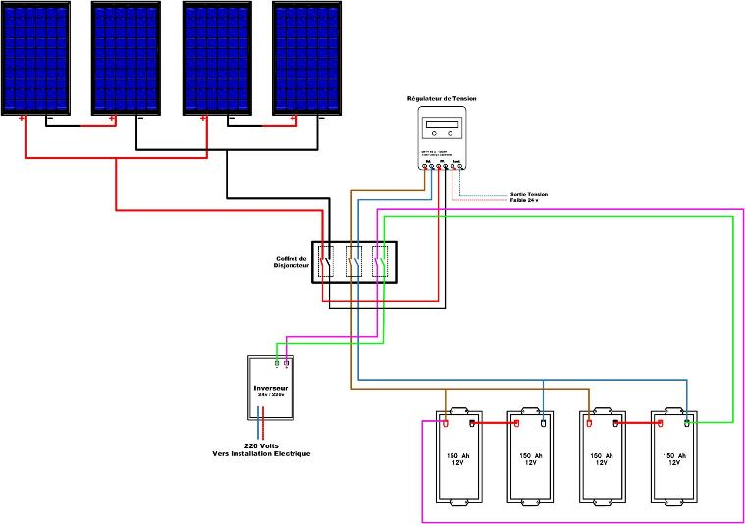
Figure 1: Schéma d'installation photovoltaïque du centre de Dakatéli
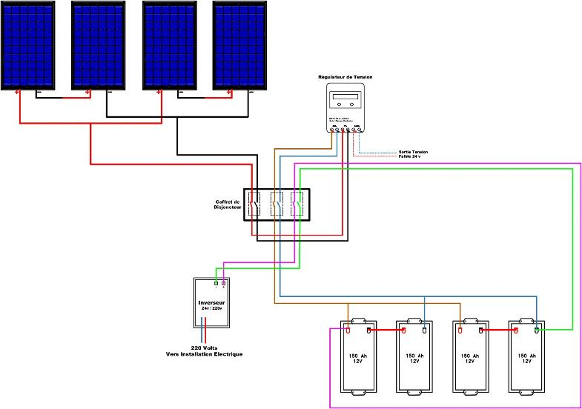
Figure 2: Schéma d'installation photovoltaïque du centre de Fongolimbi
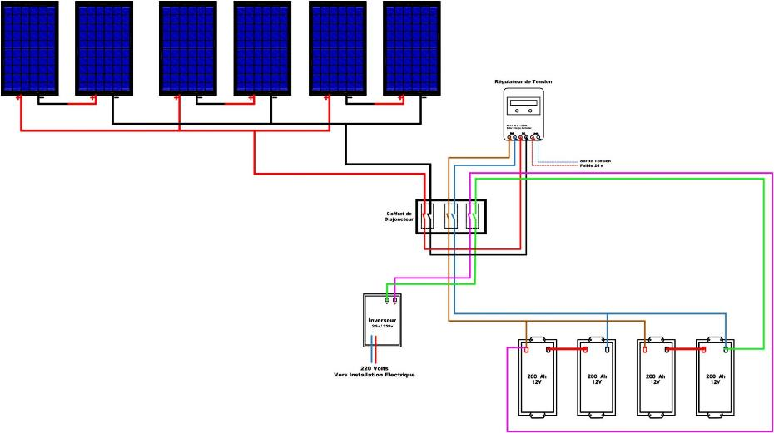
Figure 3: Schéma d’installation du système photovoltaïque du Centre de Medina Baffé
Figure 4: Schéma d’installation du système photovoltaïque du Centre de Missira Sirimana

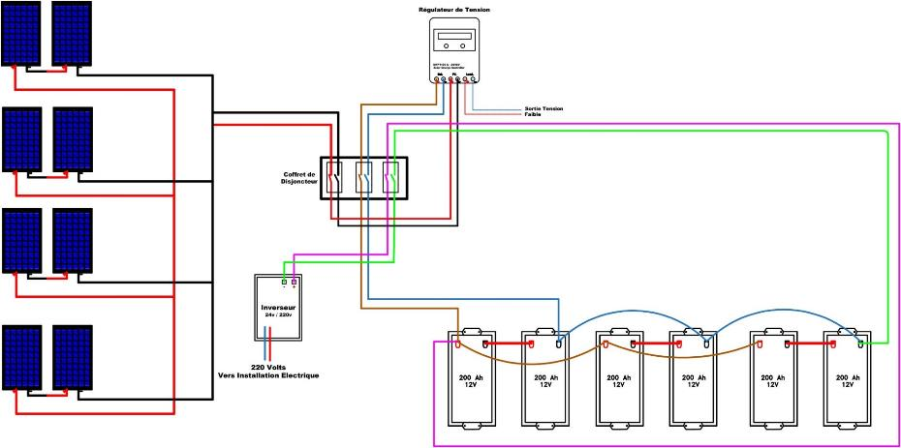

Figure 5: Schéma d’installation du système photovoltaïque du Centre de Bembou

Figure 6: Schéma d’installation du système photovoltaïque du Centre de Boutoucou Fara

Figure 7: Schéma d’installation du système photovoltaïque du Centre de Dougué

Figure 8: Schéma d’installation du système photovoltaïque du Centre de Sinthiou Bokar Ali

Figure 9: Schéma d’installation du système photovoltaïque du Centre de Sadatou
Figure 10: Schéma d’installation du système photovoltaïque du Centre de Medina Foulbé

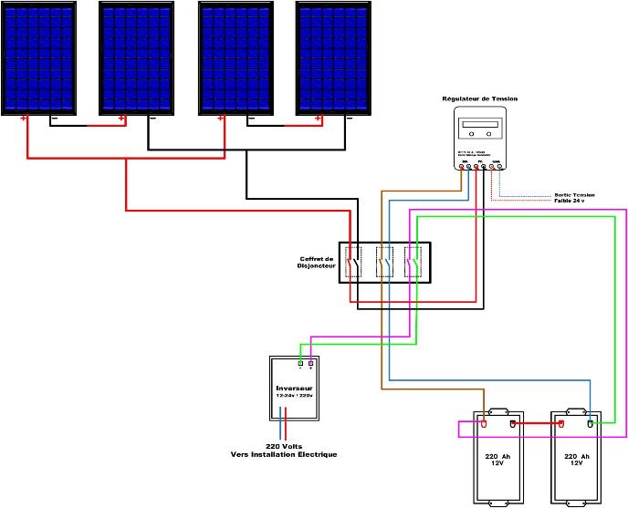
Figure 11: Figure 11:Schéma d’installation du système photovoltaïque du Centre de Bélé
Figure 12: Schéma d’installation du système photovoltaïque du Centre de Sinthiou Fissa

Figure 13:Schéma d’installation du système photovoltaïque du Centre de Niani Toucouleur (Silamé)

Figure 14: Schéma d’installation du système photovoltaïque du Centre de Kouthiaba Wolof
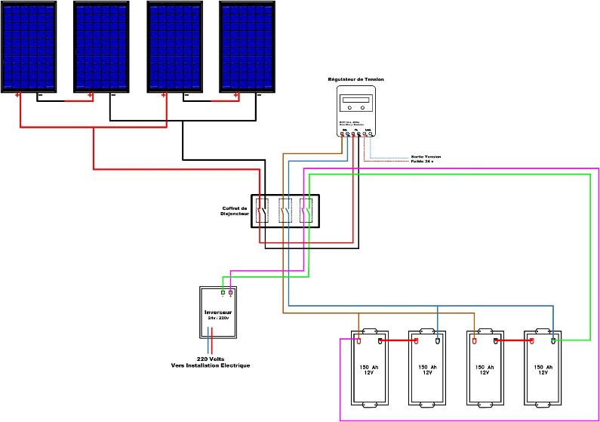
Figure 15: Schéma d’installation du système photovoltaïque du Centre de Dianke Souf

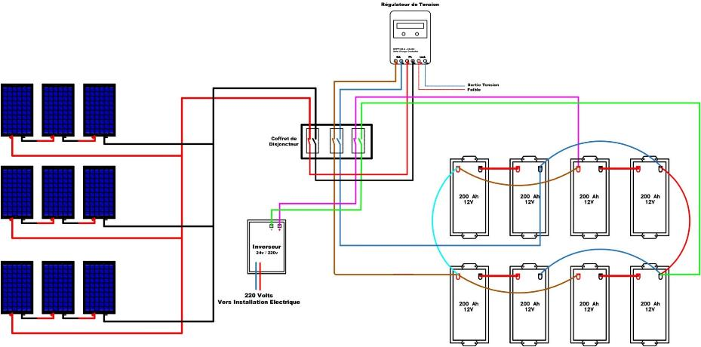
Figure 16: Schéma d’installation du système photovoltaïque du Centre de Velingara Ferlo

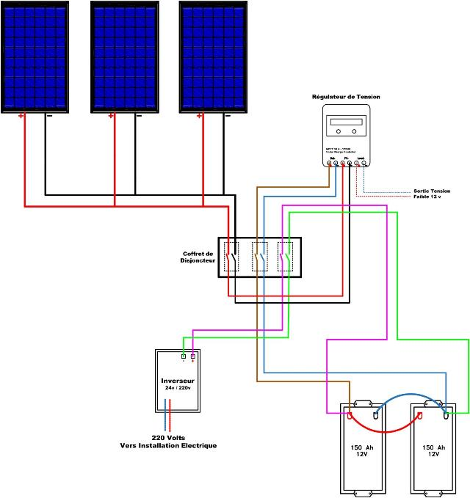

Figure 17: Schéma d’installation du système photovoltaïque du Centre de Lougré Thioly

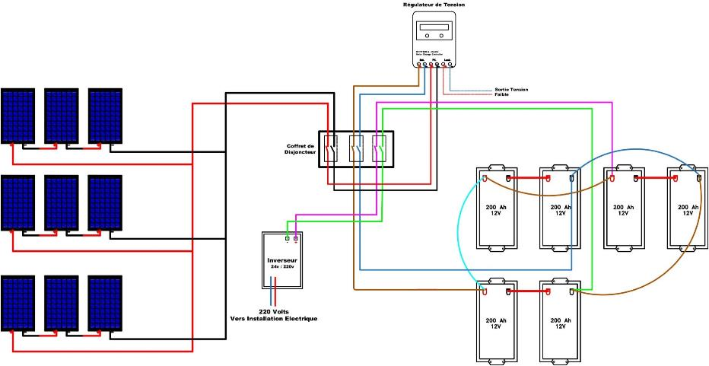
Figure 18: Schéma d’installation du système photovoltaïque du Centre de Linkering

Figure 19: Schéma d’installation du système photovoltaïque du Centre de Kandia

Figure 20: Schéma d’installation du système photovoltaïque du Centre de Nemataba

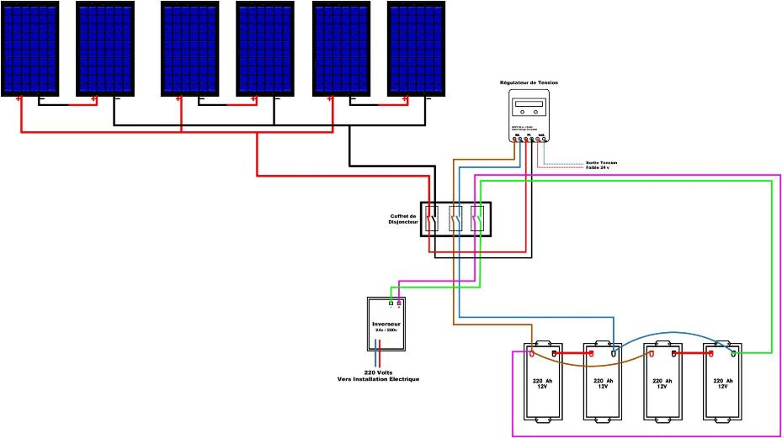
Figure 21: Schéma d’installation du système photovoltaïque du Centre de Thiétty

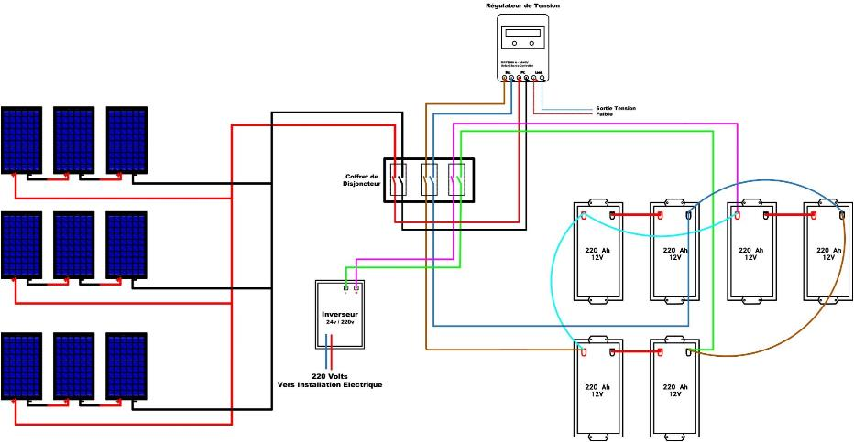

Figure 22: Schéma d’installation du système photovoltaïque du Centre de Coumbacara
Figure 23: Schéma d’installation du système photovoltaïque du Centre de Bourouco
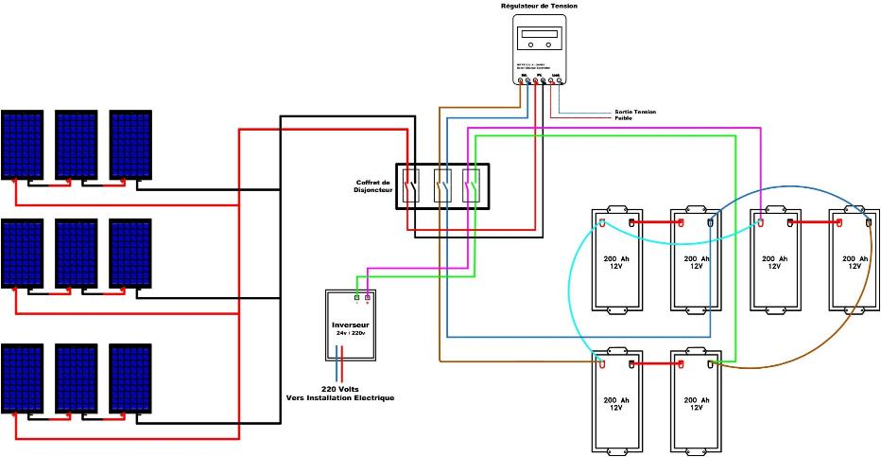
Figure 24: Schéma d’installation du système photovoltaïque du Centre de Fafacourou

Figure 25: Schéma d’installation du système photovoltaïque du Centre de Koulinto
Figure 26: Schéma d’installation du système photovoltaïque du Centre de Ndorna
Figure 27: Schéma d’installation du système photovoltaïque du Centre de Diambaty

Figure 28: Schéma d’installation du système photovoltaïque du Centre de Kolibantang
Figure 29: Schéma d’installation du système photovoltaïque du Centre de Niagha

Figure 30: Schéma d’installation du système photovoltaïque du Centre de Oudoucar

Figure 31: Schéma d’installation du système photovoltaïque du Centre de Sakar

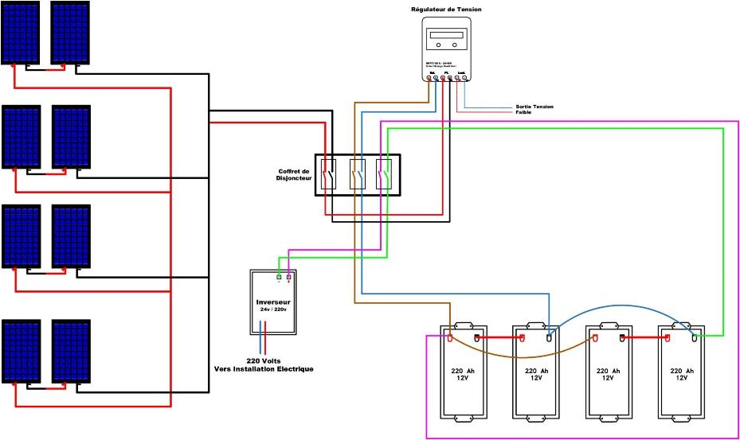
Figure 32: Schéma d’installation du système photovoltaïque du Centre de Enampore

Figure 33:Schéma d’installation du système photovoltaïque du Centre de Boutoupa

Figure 34: Schéma d’installation du système photovoltaïque du Centre de Djibidione

Figure 35: Schéma d’installation du système photovoltaïque du Centre de Niamone

LISTE QUANTITATIVE ET ESTIMATIVE DU MATERIEL POUR CHAQUE SITE

Tableau 1 : DEVIS QUANTITATIF ET ESTIMATIF DES TRAVAUX ET FOURNITURES DU SITE DE DAKATELI
DESIGNATION | UNITE | NOMBRE
Panneau Solaire 280 Wc Monocristallin ou Polycristallin | u | 4
connecteur MC4 Double | u | 2
Batterie de Stockage à décharge lente (Gel ou Lithium) 150ah | u | 4
Régulateur de charge MPPT 50A 12/24V avec écran LCD | u | 1
Câble 2x6mm2 souple entre le panneau et le régulateur | ml | 15
Câble souple 2 x 10 mm² | ml | 10
Câble liaison inter batterie 30cm (Ø35mm2) y compris coche à sertir | u | 1
structure de support des panneaux solaires | ff | 1
Onduleur 12/24V 1500W | u | 1
Coffret Apparent pour 4 modulaires au moins | u | 1
Disjoncteur Modulaire 20a | u | 2
Disjoncteur Modulaire 10a | u | 1
Câble de liaison entre batteries y compris coches | ml | 10
Support pour pose des batteries en structure métallique (Cornière) de longueur 55cm et de largeur 96cm (ou selon le modèle de batterie choisi) | u | 1
Livraison du matériel jusqu'au site (Dakatéli) | ff | 1
Installation et mise en service du système | ff | 1
Installation Electrique du site (Prise et Eclairage)
F&P de câble électrique Souple 3x2,5 | ml | 100
F&P de câble électrique Souple 2x1,5 | ml | 50
F&P de prise électrique apparent | u | 10
F&P d'interrupteur simple allumage | u | 6
F&P d’Ampoule 220V 5w | u | 2
F&P de Réglette fluo Led 220V 10w | u | 6
F&P de Réglette fluo Led 220V 15w | u | 1
F&P Lampadaire Solaire 500 à 800 Watt pour façade Principale du Centre | u | 1
F&P de goulotte pour pose de câble | ml | 100
Fourniture de Coffret électrique pour 1 disjoncteur et 4 modulaires | u | 1
F&P de Disjoncteur Différentiel | u | 1
F&P de Modulaire 20 A pour Circuit Prise Electrique | u | 1
F&P de modulaire 10 A pour Circuit Eclairage | u | 1
F&P de Barrette et Piquet de terre | u | 1
F&P de fil de terre 6mm Raccordé au coffret | ml | 10
NB : l’onduleur et le Régulateur peuvent être remplacés par un Inverseur Solaire Hybride (voir schéma d’installation en Annexe si installé en mode ‘’système Hybride avec stockage’’)

Tableau 2 : DEVIS QUANTITATIF ET ESTIMATIF DES TRAVAUX ET FOURNITURES DU SITE DE FONGOLIMBI
DESIGNATION | UNITE | NOMBRE
Panneau Solaire 280 Wc | u | 4
connecteur MC4 Double | u | 2
Batterie de Stockage à décharge lente (Gel ou Lithium) 150ah | u | 4
Régulateur de charge MPPT 50A 12/424V avec écran LCD | u | 1
Câble 2x6mm2 souple entre le panneau et le régulateur | ml | 15
Câble souple 2 x 10 mm² souple | ml | 5
structure de support des panneaux solaires | ff | 1
Onduleur 12/24V 1500W | u | 1
Coffret disjoncteur pour 4 modulaires au moins | u | 1
Disjoncteur Modulaire 20a | u | 2
Disjoncteur Modulaire 10a | u | 1
Câble de liaison entre batteries y compris coches | ml | 10
Support pour pose des batteries en structure métallique (Cornière) de longueur 55cm et de largeur 96cm (ou selon le modèle de batterie choisi) | u | 1
Livraison du matériel jusqu'au site (Fongolimbi) | ff | 1
Installation et mise en service du système | ff | 1
Installation Electrique (Prise et Eclairage)
F&P de câble électrique Souple 3x2,5 | ml | 100
F&P de câble électrique Souple 2x1,5 | ml | 50
F&P de prise électrique apparent | u | 15
F&P d'interrupteur simple allumage | u | 5
F&P de Ampoule 220V 5w | u | 2
F&P de Réglette fluo Led 220V 12w | u | 6
F&P de Réglette fluo Led 220V 15w | u | 3
F&P Lampadaire Solaire 500 à 800 Watt pour façade Principale du Centre | u | 1
F&P de goulotte pour pose de câble | ml | 100
Fourniture de Coffret électrique pour 1 disjoncteur et 4 modulaires | u | 1
F&P de Disjoncteur Différentiel | u | 1
F&P de Modulaire 20 A pour circuit Prise Electrique | u | 1
F&P de modulaire 10 A pour circuit Eclairage | u | 1
F&P de Barrette et Piquet de terre | u | 1
F&P de fil de terre 6mm Raccordé au coffret | ml | 10
NB : l’onduleur et le Régulateur peuvent être remplacés par un Inverseur Solaire Hybride (voir schéma d’installation en Annexe si installé en mode ‘’système Hybride avec stockage’’)

Tableau 3 : DEVIS QUANTITATIF ET ESTIMATIF DES TRAVAUX ET FOURNITURE DU SITE DE MEDINA BAFFE
DESIGNATION | UNITE | NOMBRE
Panneau Solaire 280 Wc | u | 6
connecteur MC4 Double | u | 3
Batterie de Stockage à décharge lente (Gel ou Lithium) 200ah | u | 4
Régulateur de charge MPPT 60A 24/48V avec écran LCD | u | 1
Câble 2x6mm2 souple entre le panneau et le régulateur | ml | 15
Câble souple 2 x 16 mm² | ml | 5
structure de support des panneaux solaires | ff | 1
Onduleur 12/24V 2000W | u | 1
Coffret de protection pour 4 modulaires au moins | u | 1
Disjoncteur Modulaire 20a | u | 2
Disjoncteur Modulaire 10a | u | 1
Câble de liaison entre batteries y compris coches | ml | 10
Support pour pose des batteries en structure métallique (Cornière) de longueur 55cm et de largeur 96cm (ou selon le modèle de batterie choisi) | u | 1
Livraison du matériel jusqu'au site (Medina Baffé) | ff | 1
Installation et mise en service du système | ff | 1
Installation Electrique (Prise et Eclairage)
F&P de câble électrique Souple 3x2,5 | ml | 70
F&P de câble électrique Souple 2x1,5 | ml | 30
F&P de prise électriques apparent | u | 15
F&P d'interrupteur simple allumage | u | 4
F&P Ampoule 220V 5w | u | 3
F&P de Réglette fluo Led 220V 10w | u | 4
F&P de Réglette fluo Led 220V 15w | u | 2
F&P Lampadaire Solaire 500 à 800 Watt pour façade Principale du Centre | u | 1
F&P de goulotte pour pose de câble | ml | 50
Fourniture de Coffret électriques pour 1 disjoncteur et 4 modulaires | u | 1
F&P de Disjoncteur Différentiel | u | 1
F&P de Modulaire 20 A pour circuit Prise Electrique | u | 2
F&P de Barrette et Piquet de terre | u | 1
F&P de fil de terre 6mm Raccordé au coffret | ml | 10
NB : l’onduleur et le Régulateur peuvent être remplacés par un Inverseur Solaire Hybride (voir schéma d’installation en Annexe si installé en mode ‘’système Hybride avec stockage’’)

Tableau 4 : DEVIS QUANTITATIF ET ESTIMATIF DES TRAVAUX ET FOURNITURE DU SITE DE MISSIRA SIRIMANA
DESIGNATION | UNITE | NOMBRE
Panneau Solaire 280 Wc | u | 6
connecteur MC4 Double | u | 3
Batterie de Stockage à décharge lente (Gel ou Lithium) 200ah | u | 4
Régulateur de charge MPPT 100A 24/48V avec écran LCD | u | 1
Câble 2x6mm2 souple entre le panneau et le régulateur | ml | 12
Câble souple 2 x 16 mm² | ml | 5
structure de support des panneaux solaires | ff | 1
Onduleur 12/24V 2000W | u | 1
Coffret de protection pour 4 modulaires au moins | u | 1
Disjoncteur Modulaire 20a | u | 2
Disjoncteur Modulaire 10a | u | 1
Câble de liaison entre batteries y compris coches | ml | 10
Support pour pose des batteries en structure métallique (Cornière) de longueur 55cm et de largeur 96cm (ou selon le modèle de batterie choisi) | u | 1
Livraison du matériel jusqu'au site (Missira Sirimana) | ff | 1
Installation et mise en service du système | ff | 1
Installation Electrique (Prise et Eclairage)
F&P de câble électriques Souple 3x2,5mm souple | ml | 150
F&P de câble électriques Souple 2x1,5mm souple | ml | 100
F&P de prise électrique apparent | u | 20
F&P d'interrupteur simple allumage | u | 12
F&P Ampoule 220V 5w | u | 4
F&P de Réglette fluo Led 220V 12w | u | 12
F&P de Réglette fluo Led 220V 15w | u | 4
F&P Lampadaire Solaire 500 à 800 Watt pour façade Principale du Centre | u | 1
F&P de goulotte pour pose de câble | ml | 200
Fourniture de Coffret électriques pour 1 disjoncteur et 4 modulaires | u | 1
F&P de Disjoncteur Différentiel | u | 1
F&P de Modulaire 20 A pour circuit Prise Electrique ET Eclairage | u | 4
F&P de Barrette et Piquet de terre | u | 1
F&P de fil de terre 6mm Raccordé au coffret | ml | 10
NB : l’onduleur et le Régulateur peuvent être remplacés par un Inverseur Solaire Hybride (voir schéma d’installation en Annexe si installé en mode ‘’système Hybride avec stockage’’)

Tableau 5 : DEVIS QUANTITATIF ET ESTIMATIF DES TRAVAUX ET FOURNITURE DU SITE DE BEMBOU
DESIGNATION | UNITE | NOMBRE
Panneau Solaire 280 Wc | u | 8
connecteur MC4 Double | u | 4
Batterie de Stockage à décharge lente (Gel ou Lithium) 200ah | u | 6
Régulateur de charge MPPT 100A 24/48V avec écran LCD | u | 1
Câble 2x 6mm2 souple entre le panneau et le régulateur | ml | 15
Câble souple 2 x 20 mm² | ml | 5
structure de support des panneaux solaires | ff | 1
Onduleur 24/48V 2500W | u | 1
Coffret de protection pour 4 modulaires au moins | u | 1
Disjoncteur Modulaire 20a | u | 2
Disjoncteur Modulaire 10a | u | 1
Câble de liaison entre batteries y compris coches | ml | 12
Support pour pose des batteries en structure métallique (Cornière) de Dimension 55cm x 144cm (ou selon le modèle de batterie choisi) | u | 1
Livraison du matériel jusqu'au site (Bembou) | ff | 1
Installation et mise en service du système | ff | 1
Installation Electrique (Prise et Eclairage) et Raccordement à l’existant
F&P de câble 3x6mm | ml | 30
F&P Inverseur de Source manuel | u | 1
F&P Ampoule 220V 5w | u | 4
F&P de Réglette fluo Led 220V 10w | u | 8
F&P de Réglette fluo Led 220V 15w | u | 6
F&P Lampadaire Solaire 500 à 800 Watt pour façade Principale du Centre | u | 1
F&P de goulotte pour pose de câble | ml | 30
NB : l’onduleur et le Régulateur peuvent être remplacés par un Inverseur Solaire Hybride (voir schéma d’installation en Annexe si installé en mode ‘’système Hybride avec stockage’’)

Tableau 6 : DEVIS QUANTITATIF ET ESTIMATIF DES TRAVAUX ET FOURNITURE DU SITE DE BOUTOUCOU FARA
DESIGNATION | UNITE | NOMBRE
Panneau Solaire 280 Wc | u | 6
connecteur MC4 Double | u | 3
Batterie de Stockage à décharge lente (Gel ou Lithium) 200ah | u | 4
Régulateur de charge MPPT 100A 24/48V avec écran LCD | u | 1
Câble 2x6mm2 souple entre le panneau et le régulateur | ml | 18
Câble souple 2 x 16 mm² | ml | 10
structure de support des panneaux solaires | ff | 1
Onduleur 24/48V 2000W | u | 1
Coffret de protection pour 4 modulaires au moins | u | 1
Disjoncteur Modulaire 20a | u | 2
Disjoncteur Modulaire 10a | u | 1
Câble de liaison entre batteries y compris coches | ml | 12
Support pour pose des batteries en structure métallique (Cornière) de longueur 55cm et de largeur 96cm (ou selon le modèle de batterie choisi) | u | 1
Livraison du matériel jusqu'au site (Boutoucou fara) | ff | 1
Installation et mise en service du système | ff | 1
Installation Electrique (Prise et Eclairage)
F&P de câble électrique Souple 3x2,5 | ml | 150
F&P de câble électrique Souple 2x1,5 | ml | 50
F&P de prise électrique apparent | u | 20
F&P d'interrupteur simple allumage | u | 12
F&P d’Ampoule 220V 5w | u | 4
F&P de Réglette fluo Led 220V 10w | u | 12
F&P de Réglette fluo Led 220V 15w | u | 6
F&P Lampadaire Solaire 500 à 800 Watt pour façade Principale du Centre | u | 1
F&P de goulotte pour pose de câble | ml | 200
Fourniture de Coffret électrique pour 1 disjoncteur et 4 modulaires | u | 1
F&P de Disjoncteur Différentiel | u | 1
F&P de Modulaire 20 A pour circuit Prise Electrique et Eclairage | u | 4
F&P de Barrette et Piquet de terre | u | 1
NB : l’onduleur et le Régulateur peuvent être remplacés par un Inverseur Solaire Hybride (voir schéma d’installation en Annexe si installé en mode ‘’système Hybride avec stockage’’)

Tableau 7 : DEVIS QUANTITATIF ET ESTIMATIF DES TRAVAUX ET FOURNITURE DU SITE DE DOUGUE
DESIGNATION | UNITE | NOMBRE
Panneau Solaire 280 Wc | u | 6
connecteur MC4 Double | u | 3
Batterie de Stockage à décharge lente (Gel ou Lithium) 200ah | u | 4
Régulateur de charge MPPT 60A 24/48V avec écran LCD | u | 1
Câble 2 x 6mm2 souple entre le panneau et le régulateur | ml | 15
Câble souple 2 x 16 mm² | ml | 5
structure de support des panneaux solaires | ff | 1
Onduleur 24/48V 2000W | u | 1
Coffret de protection pour 4 modulaires au moins | u | 1
Disjoncteur Modulaire 20a | u | 2
Disjoncteur Modulaire 10a | u | 1
Câble de liaison entre batteries y compris coches | ml | 18
Support pour pose des batteries en structure métallique (Cornière) de longueur 55cm et de largeur 96cm (ou selon le modèle de batterie choisi) | u | 1
Livraison du matériel jusqu'au site (Dougue) | ff | 1
Installation et mise en service du système | ff | 1
Installation Electrique (Prise et Eclairage)
F&P de câble électrique Souple 3x2,5 | ml | 150
F&P de câble électrique Souple 2x1,5 | ml | 70
F&P de prise électrique apparent | u | 20
F&P d'interrupteur simple allumage | u | 12
F&P Ampoule 220V 5w | u | 4
F&P de Réglette fluo Led 220V 10w | u | 12
F&P de Réglette fluo Led 220V 15w | u | 4
F&P Lampadaire Solaire 500 à 800 Watt pour façade Principale du Centre | u | 1
F&P de goulotte pour pose de câble | ml | 150
Fourniture de Coffret électrique pour 1 disjoncteur et 4 modulaires | u | 1
F&P de Disjoncteur Différentiel | u | 1
F&P de Modulaire 20 A pour circuit Prise Electrique et Eclairage | u | 4
F&P de Barrette et Piquet de terre | u | 1
NB : l’onduleur et le Régulateur peuvent être remplacés par un Inverseur Solaire Hybride (voir schéma d’installation en Annexe si installé en mode ‘’système Hybride avec stockage’’)

Tableau 8 : DEVIS QUANTITATIF ET ESTIMATIF DES TRAVAUX ET FOURNITURE DU SITE DE SINTHIOU BOKAR ALI
DESIGNATION | UNITE | NOMBRE
Panneau Solaire 280 Wc | u | 6
connecteur MC4 Double | u | 3
Batterie de Stockage à décharge lente (Gel ou Lithium) 200ah | u | 4
Régulateur de charge MPPT 100A 24/48V avec écran LCD | u | 1
Câble 2x6mm2 souple entre le panneau et le régulateur | ml | 15
Câble souple 2 x 16 mm² | ml | 5
structure de support des panneaux solaires | ff | 1
Onduleur 24/48V 2000W | u | 1
Coffret de protection pour 4 modulaires au moins | u | 1
Disjoncteur Modulaire 20a | u | 2
Disjoncteur Modulaire 10a | u | 1
Câble de liaison entre batteries y compris coches | ml | 18
Support pour pose des batteries en structure métallique (Cornière) de longueur 55cm et de largeur 96cm (ou selon le modèle de batterie choisi) | u | 1
Livraison du matériel jusqu'au site (Sinthiou Bokar Ali) | ff | 1
Installation et mise en service du système | ff | 1
F&P Ampoule 220V 5w | u | 4
F&P de Réglette fluo Led 220V 10w | u | 8
F&P de Réglette fluo Led 220V 15w | u | 5
F&P Lampadaire Solaire 500 à 800 Watt pour façade Principale du Centre | u | 1
F&P de goulotte pour pose de câble | ml | 30
F&P de Câble 2x6mm souple pour raccordement disjoncteur | ml | 40
F&P Inverseur de Source | u | 1

NB : l’onduleur et le Régulateur peuvent être remplacés par un Inverseur Solaire Hybride (voir schéma d’installation en Annexe si installé en mode ‘’système Hybride avec stockage’’)

Tableau 9 : DEVIS QUANTITATIF ET ESTIMATIF DES TRAVAUX ET FOURNITURE DU SITE DE SADATOU
DESIGNATION | UNITE | NOMBRE
Panneau Solaire 280 Wc | u | 6
connecteur MC4 Double | u | 3
Batterie de Stockage à décharge lente (Gel ou Lithium) 200ah | u | 4
Régulateur de charge MPPT 100A 24/48V avec ecran LCD | u | 1
Câble 2x6mm2 souple entre le panneau et le régulateur | ml | 15
Câble souple 2 x 16 mm² | ml | 5
structure de support des panneaux solaires | ff | 1
Onduleur 24/48V 2000W | u | 1
Coffret de protection pour 4 modulaires au moins | u | 1
Disjoncteur Modulaire 20a | u | 2
Disjoncteur Modulaire 10a | u | 1
Câble de liaison entre batteries y compris coches | ml | 12
Support pour pose des batteries en structure métallique (Cornière) de longueur 55cm et de largeur 96cm (ou selon le modèle de batterie choisi) | u | 1
Livraison du matériel jusqu'au site (Sadatou) | ff | 1
Installation et mise en service du système | ff | 1
Installation Electrique (Prise et Eclairage)
F&P de câble électrique Souple 3x2,5 | ml | 150
F&P de câble électrique Souple 2x1,5 | ml | 50
F&P de prise électrique apparent | u | 20
F&P d'interrupteur simple allumage | u | 12
F&P Ampoule 220V 5w | u | 4
F&P de Réglette fluo Led 220V 10w | u | 12
F&P de réglette fluo Led 220V 15w | u | 4
F&P Lampadaire Solaire 500 à 800 Watt pour façade Principale du Centre | u | 1
F&P de goulotte pour pose de câble | ml | 200
Fourniture de Coffret électrique pour 1 disjoncteur et 4 modulaires | u | 1
F&P de Disjoncteur Différentiel | u | 1
F&P de Modulaire 20 A pour circuit Prise Electrique et Eclairage | u | 4
F&P de Barrette et Piquet de terre | u | 1
NB : l’onduleur et le Régulateur peuvent être remplacés par un Inverseur Solaire Hybride (voir schéma d’installation en Annexe si installé en mode ‘’système Hybride avec stockage’’)

Tableau 10 : DEVIS QUANTITATIF ET ESTIMATIF DES TRAVAUX ET FOURNITURE DU SITE DE MEDINA FOULBE
DESIGNATION | UNITE | NOMBRE
Panneau Solaire 280 Wc | u | 6
connecteur MC4 Double | u | 3
Batterie de Stockage à décharge lente (Gel ou Lithium) 200ah | u | 4
Régulateur de charge MPPT 60A 24/48V avec écran LCD | u | 1
Câble 2x6mm2 souple entre le panneau et le régulateur | ml | 15
Câble souple 2 x 16 mm² | ml | 5
structure de support des panneaux solaires | ff | 1
Onduleur 24/48V 2000W | u | 1
Coffret de protection pour 4 modulaires au moins | u | 1
Disjoncteur Modulaire 20a | u | 2
Disjoncteur Modulaire 10a | u | 1
Câble de liaison entre batteries y compris coches | ml | 18
Support pour pose des batteries en structure métallique (Cornière) de longueur 55cm et de largeur 96cm (ou selon le modèle de batterie choisi) | u | 1
Livraison du matériel jusqu'au site (Medina Foulbé) | ff | 1
Installation et mise en service du système | ff | 1
Installation Electrique (Prise et Eclairage)
F&P de câble électrique Souple 3x2,5 | ml | 150
F&P de câble électrique Souple 2x1,5 | ml | 50
F&P de prise électrique apparent | u | 20
F&P d'interrupteur simple allumage | u | 12
F&P Ampoule 220V 5w | u | 4
F&P de réglette fluo Led 220V 10w | u | 12
F&P de réglette fluo Led 220V 15w | u | 4
F&P Lampadaire Solaire 500 à 800 Watt pour façade Principale du Centre | u | 1
F&P de goulotte pour pose de câble | ml | 200
Fourniture de Coffret électrique pour 1 disjoncteur et 4 modulaires | u | 1
F&P de Disjoncteur Différentiel | u | 1
F&P de Modulaire 20 A pour circuit Prise Electrique et Eclairage | u | 4
F&P de Barrette et Piquet de terre | u | 1
NB : l’onduleur et le Régulateur peuvent être remplacés par un Inverseur Solaire Hybride (voir schéma d’installation en Annexe si installé en mode ‘’système Hybride avec stockage’’)

Tableau 11 : DEVIS QUANTITATIF ET ESTIMATIF DES TRAVAUX ET FOURNITURE DU SITE DE BELLE
DESIGNATION | UNITE | NOMBRE
Panneau Solaire 280 Wc | u | 4
connecteur MC4 Double | u | 2
Batterie de Stockage à décharge lente (Gel ou Lithium) 220ah | u | 2
Régulateur de charge MPPT 50A 24/48V avec écran LCD | u | 1
Câble 2x6mm2 souple entre le panneau et le régulateur | ml | 15
Câble souple 2 x 8 mm² | ml | 5
structure de support des panneaux solaires | ff | 1
Onduleur 12/24V 1500W | u | 1
Coffret de protection pour 4 modulaires au moins | u | 1
Disjoncteur Modulaire 20a | u | 2
Disjoncteur Modulaire 10a | u | 1
Câble de liaison entre batteries y compris coches | ml | 12
Support pour pose des batteries en structure métallique (Cornière) de dimension 55cm x 96cm (ou selon le modèle de batterie choisi) | u | 1
Livraison du matériel jusqu'au site (Béllé) | ff | 1
Installation et mise en service du système | ff | 1
Installation Electrique (Prise et Eclairage)
F&P de câble électrique Souple 3x2,5 | ml | 100
F&P de câble électrique Souple 2x1,5 | ml | 50
F&P de prise électrique apparent | u | 10
F&P d'interrupteur simple allumage | u | 6
F&P Ampoule 220V 5w | u | 4
F&P de Réglette fluo Led 220V 10w | u | 6
F&P de Réglette fluo Led 220V 15w | u | 2
F&P Lampadaire Solaire 500 à 800 Watt pour façade Principale du Centre | u | 1
F&P de goulotte pour pose de câble | ml | 100
Fourniture de Coffret électrique pour 1 disjoncteur et 4 modulaires | u | 1
F&P de Disjoncteur Différentiel | u | 1
F&P de Modulaire 20 A pour circuit Prise Electrique et Eclairage | u | 4
F&P de Barrette et Piquet de terre | u | 1
NB : l’onduleur et le Régulateur peuvent être remplacés par un Inverseur Solaire Hybride (voir schéma d’installation en Annexe si installé en mode ‘’système Hybride avec stockage’’)

Tableau 12 : DEVIS QUANTITATIF ET ESTIMATIF DES TRAVAUX ET FOURNITURE DU SITE DE SINTHIOU FISSA
DESIGNATION | UNITE | NOMBRE
Panneau Solaire 280 Wc | u | 6
connecteur MC4 Double | u | 3
Batterie de Stockage à décharge lente (Gel ou Lithium) 200ah | u | 4
Régulateur de charge MPPT 100A 24/48V avec écran LCD | u | 1
Câble 2 x 6mm2 souple entre le panneau et le régulateur | ml | 15
Câble souple 2 x 16 mm² | ml | 5
structure de support des panneaux solaires | ff | 1
Onduleur 24/48V 2000W | u | 1
Coffret de protection pour 4 modulaires au moins | u | 1
Disjoncteur Modulaire 20a | u | 2
Disjoncteur Modulaire 10a | u | 1
Câble de liaison entre batteries y compris coches | ml | 18
Support pour pose des batteries en structure métallique (Cornière) de longueur 55cm et de largeur 96cm (ou selon le modèle de batterie choisi) | u | 1
Livraison du matériel jusqu'au site (Sinthiou Fissa) | ff | 1
Installation et mise en service du système | ff | 1
Installation Electrique (Prise et Eclairage)
F&P de câble électrique Souple 3x2,5 | ml | 100
F&P de câble électrique Souple 2x1,5 | ml | 50
F&P de prise électrique apparent | u | 20
F&P d'interrupteur simple allumage | u | 12
F&P Ampoule 220V 5w | u | 4
F&P de Réglette fluo Led 220V 10w | u | 12
F&P de Réglette fluo Led 220V 15w | u | 5
F&P Lampadaire Solaire 500 à 800 Watt pour façade Principale du Centre | u | 1
F&P de goulotte pour pose de câble | ml | 100
Fourniture de Coffret électrique pour 1 disjoncteur et 4 modulaires | u | 1
F&P de Disjoncteur Différentiel | u | 1
F&P de Modulaire 20 A pour circuit Prise Electrique et Eclairage | u | 4
F&P de Barrette et Piquet de terre | u | 1
NB : l’onduleur et le Régulateur peuvent être remplacés par un Inverseur Solaire Hybride (voir schéma d’installation en Annexe si installé en mode ‘’système Hybride avec stockage’’)

Tableau 13 : DEVIS QUANTITATIF ET ESTIMATIF DES TRAVAUX ET FOURNITURE DU SITE DE NIANI TOUCOULEUR
DESIGNATION | UNITE | NOMBRE
Panneau Solaire 280 Wc | u | 6
connecteur MC4 Double | u | 3
Batterie de Stockage à décharge lente (Gel ou Lithium) 200ah | u | 4
Régulateur de charge MPPT 60A 24/48V avec écran LCD | u | 1
Câble 2x6mm2 souple entre le panneau et le régulateur | ml | 15
Câble souple 2 x 16 mm² | ml | 5
structure de support des panneaux solaires | ff | 1
Onduleur 24/48V 2000W | u | 1
Coffret de protection pour 4 modulaires au moins | u | 1
Disjoncteur Modulaire 20a | u | 2
Disjoncteur Modulaire 10a | u | 1
Câble de liaison entre batteries y compris coches | ml | 18
Support pour pose des batteries en structure métallique (Cornière) de longueur 55cm et de largeur 96cm (ou selon le modèle de batterie choisi) | u | 1
Livraison du matériel jusqu'au site (Niani Toucouleur) | ff | 1
Installation et mise en service du système | ff | 1
F&P de câble électrique Souple 3x2,5 | ml | 20
F&P de câble électrique Souple 2x1,5 | ml | 20
F&P de prise électrique apparent | u | 10
F&P d'interrupteur simple allumage | u | 2
F&P Ampoule 220V 5w | u | 4
F&P de Réglette fluo Led 220V 10w | u | 12
F&P de Réglette fluo Led 220V 15w | u | 5
F&P Lampadaire Solaire 500 à 800 Watt pour façade Principale du Centre | u | 1
F&P de goulotte pour pose de câble | ml | 30
F&P de Câble 2x6mm souple pour raccordement disjoncteur | ml | 30
F&P Inverseur de Source | u | 1
NB : l’onduleur et le Régulateur peuvent être remplacés par un Inverseur Solaire Hybride (voir schéma d’installation en Annexe si installé en mode ‘’système Hybride avec stockage’’)

Tableau 14 : DEVIS QUANTITATIF ET ESTIMATIF DES TRAVAUX ET FOURNITURE DU SITE DE KOUTHIABA WOLOF
DESIGNATION | UNITE | NOMBRE
Panneau Solaire 280 Wc | u | 6
connecteur MC4 Double | u | 3
Batterie de Stockage à décharge lente (Gel ou Lithium) 200ah | u | 4
Régulateur de charge MPPT 100A 24/48V avec écran LCD | u | 1
Câble 2x6mm2 souple entre le panneau et le régulateur | ml | 20
Câble souple 2 x 16 mm² | ml | 5
structure de support des panneaux solaires | ff | 1
Onduleur 24/48V 2000W | u | 1
Coffret de protection pour 4 modulaires au moins | u | 1
Disjoncteur Modulaire 20a | u | 2
Disjoncteur Modulaire 10a | u | 1
Câble de liaison entre batteries y compris coches | ml | 18
Support pour pose des batteries en structure métallique (Cornière) de longueur 55cm et de largeur 96cm (ou selon le modèle de batterie choisi) | u | 1
Livraison du matériel jusqu'au site (Kouthiaba) | ff | 1
Installation et mise en service du système | ff | 1
F&P de câble électrique Souple 3x2,5 | ml | 20
F&P de câble électrique Souple 2x1,5 | ml | 20
F&P de prise électrique apparent | u | 10
F&P d'interrupteur simple allumage | u | 2
F&P Ampoule 220V 5w | u | 4
F&P de Réglette fluo Led 220V 10w | u | 12
F&P de Réglette fluo Led 220V 15w | u | 5
F&P Lampadaire Solaire 500 à 800 Watt pour façade Principale du Centre | u | 1
F&P de goulotte pour pose de câble | ml | 30
F&P de Câble 2x6mm souple pour raccordement disjoncteur | ml | 30
F&P Inverseur de Source | u | 1
NB : l’onduleur et le Régulateur peuvent être remplacés par un Inverseur Solaire Hybride (voir schéma d’installation en Annexe si installé en mode ‘’système Hybride avec stockage’’)

Tableau 15 : DEVIS QUANTITATIF ET ESTIMATIF DES TRAVAUX ET FOURNITURE DU SITE DE DIANKE SOUF
DESIGNATION | UNITE | NOMBRE
Panneau Solaire 280 Wc | u | 4
connecteur MC4 Double | u | 2
Batterie de Stockage à décharge lente (Gel ou Lithium) 150ah | u | 4
Régulateur de charge MPPT 60A 12/24V avec écran LCD | u | 1
Câble 2x6mm2 souple entre le panneau et le régulateur | ml | 20
Câble souple 2 x 16 mm² | ml | 5
structure de support des panneaux solaires | ff | 1
Onduleur 12/24V 2000W | u | 1
Coffret de protection pour 4 modulaires au moins | u | 1
Disjoncteur Modulaire 20a | u | 2
Disjoncteur Modulaire 10a | u | 1
Câble de liaison entre batteries y compris coches | u | 18
Support pour pose des batteries en structure métallique (Cornière) de longueur 55cm et de largeur 96cm (ou selon le modèle de batterie choisi) | u | 1
Livraison du matériel jusqu'au site (Dianké Souf) | ff | 1
Installation et mise en service du système | ff | 1
F&P de câble électrique Souple 3x2,5 | ml | 20
F&P de câble électrique Souple 2x1,5 | ml | 20
F&P de prise électrique apparent | u | 10
F&P d'interrupteur simple allumage | u | 2
F&P Ampoule 220V 5w | u | 4
F&P de Réglette fluo Led 220V 10w | u | 12
F&P de Réglette fluo Led 220V 15w | u | 5
F&P Lampadaire Solaire 500 à 800 Watt pour façade Principale du Centre | u | 1
F&P de goulotte pour pose de câble | ml | 30
F&P de Câble 2x6mm souple pour raccordement disjoncteur | ml | 30
F&P Inverseur de Source | u | 1
NB : l’onduleur et le Régulateur peuvent être remplacés par un Inverseur Solaire Hybride (voir schéma d’installation en Annexe si installé en mode ‘’système Hybride avec stockage’’)

Tableau 16 : DEVIS QUANTITATIF ET ESTIMATIF DES TRAVAUX ET FOURNITURE DU SITE DE VELINGARA FERLO
DESIGNATION | UNITE | NOMBRE
Panneau Solaire 280 Wc | u | 9
connecteur MC4 Double | u | 6
Batterie de Stockage à décharge lente (Gel ou Lithium) 200ah | u | 8
Régulateur de charge MPPT 100A 24/48V avec écran LCD | u | 1
Câble 10mm2 souple entre le panneau et le régulateur | ml | 25
Câble souple 2 x 20 mm² | ml | 5
structure de support des panneaux solaires | ff | 1
Onduleur 24/48V x 3000W | u | 1
Coffret de protection pour 4 modulaires au moins | u | 1
Disjoncteur Modulaire 20a | u | 2
Disjoncteur Modulaire 10a | u | 1
Câble de liaison entre batteries y compris coches | u | 18
Support pour pose des batteries en structure métallique (Cornière) de longueur 55cm et de largeur 96cm (ou selon le modèle de batterie choisi) | u | 2
F&P inverseur de Source | u | 1
Livraison du matériel jusqu'au site (Velingara Ferlo) | ff | 1
Installation et mise en service du système | ff | 1
Installation Electrique (Prise et Eclairage)
F&P de câble électrique Souple 2x6mm entre sortie Onduleur et Inverseur de source | ml | 30
F&P de câble électrique Souple 3x2,5mm pour installation de prise électrique | ml | 50
F&P de prise électrique apparent | u | 12
F&P de Réglette fluo Led 220V 10w | u | 12
F&P de Réglette fluo Led 220V 15w | u | 6
F&P de Lampe Led 220V 5w | u | 4
F&P Lampadaire Solaire 500 à 800 Watt pour façade Principale du Centre | u | 1
F&P de goulotte pour pose de câble | ml | 60
NB : l’onduleur et le Régulateur peuvent être remplacés par un Inverseur Solaire Hybride (voir schéma d’installation en Annexe si installé en mode ‘’système Hybride avec stockage’’)

Tableau 17 : DEVIS QUANTITATIF ET ESTIMATIF DES TRAVAUX ET FOURNITURE DU SITE DE LOUGRE THIOLY
DESIGNATION | UNITE | NOMBRE
Panneau Solaire 280 Wc | u | 3
connecteur MC4 Triple | u | 2
Batterie de Stockage à décharge lente (Gel ou Lithium) 220ah | u | 2
Régulateur de charge MPPT 100A 12/24V avec écran LCD | u | 1
Câble 2x6mm2 souple entre le panneau et le régulateur | ml | 25
Câble souple 2 x 25 mm² | ml | 5
structure de support des panneaux solaires | ff | 1
Onduleur 12V 1000W | u | 1
Coffret de protection pour 4 modulaires au moins | u | 1
Disjoncteur Modulaire 20a | u | 2
Disjoncteur Modulaire 10a | u | 1
Câble de liaison entre batteries y compris coches | ml | 15
Support pour pose des batteries en structure métallique | u | 1
Fourniture et Livraison du matériel jusqu'au site (Lougré Thioly) | ff | 1
Installation et mise en service du système | ff | 1
Support pour pose des batteries en structure métallique (Cornière) de dimension 55cm et de largeur 76cm (ou selon le modèle de batterie choisi) | u | 1
Installation Electrique (Prise et Eclairage)
F&P de câble électrique Souple 3x2,5 | ml | 30
F&P de câble électrique Souple 2x1,5 | ml | 15
F&P de prise électrique apparent | u | 4
F&P d'interrupteur simple allumage | u | 2
F&P de Réglette fluo Led 220V 10w | u | 2
F&P de Réglette fluo Led 220V 15w | u | 2
F&P Lampadaire Solaire 500 à 800 Watt pour façade du Centre | u | 1
F&P de goulotte pour pose de câble | ml | 50
Fourniture de Coffret électrique pour 1 disjoncteur et 4 modulaires | u | 1
F&P de Disjoncteur Différentiel | u | 1
F&P de Modulaire 20 A pour circuit Prise Electrique et Eclairage | u | 4
F&P de Barrette et Piquet de terre | u | 1
NB : l’onduleur et le Régulateur peuvent être remplacés par un Inverseur Solaire Hybride (voir schéma d’installation en Annexe si installé en mode ‘’système Hybride avec stockage’’)

Tableau 18 : DEVIS QUANTITATIF ET ESTIMATIF DES TRAVAUX ET FOURNITURE DU SITE DE LINKERING
DESIGNATION | UNITE | NOMBRE
Panneau Solaire 280 Wc | u | 9
connecteur MC4 Double | u | 3
Batterie de Stockage à décharge lente (Gel ou Lithium) 200ah | u | 6
Régulateur de charge MPPT 100A 24/48V avec écran LCD | u | 1
Câble 2x10mm2 souple entre le panneau et le régulateur | ml | 15
Câble souple 2 x 10 mm² | ml | 5
structure de support des panneaux solaires | ff | 1
Onduleur 24V 3000W | u | 1
Coffret de protection pour 4 modulaires au moins | u | 1
Disjoncteur Modulaire 20a | u | 2
Disjoncteur Modulaire 10a | u | 1
Câble de liaison entre batteries y compris coches | u | 12
Support pour pose des batteries en structure métallique (Corniere) dimension selon le modèle de batterie choisi | u | 1
Fourniture et Livraison du matériel jusqu'au site (Linkering) | ff | 1
Installation et mise en service du système | ff | 1
F&P de câble électrique Souple 3x2,5 | ml | 25
F&P de câble électrique Souple 2x1,5 | ml | 15
F&P de prise électrique apparent | u | 10
F&P d'interrupteur simple allumage | u | 5
F&P de Réglette fluo Led 220V 10w | u | 12
F&P de Réglette fluo Led 220V 15w | u | 2
F&P Lampadaire Solaire 500 à 800 Watt pour façade du Centre | u | 1
F&P de goulotte pour pose de câble | ml | 50
F&P Inverseur de Source | u | 1
F&P de câble 2x6mm souple | ml | 35
NB : l’onduleur et le Régulateur peuvent être remplacés par un Inverseur Solaire Hybride (voir schéma d’installation en Annexe si installé en mode ‘’système Hybride avec stockage’’)

Tableau 19 : DEVIS QUANTITATIF ET ESTIMATIF DES TRAVAUX ET FOURNITURE DU SITE DE KANDIA
DESIGNATION | UNITE | NOMBRE
Panneau Solaire 280 Wc | u | 6
connecteur MC4 Double | u | 3
Batterie de Stockage à décharge lente (Gel ou Lithium) 200ah | u | 4
Régulateur de charge MPPT 100A 24/48V avec écran LCD | u | 1
Câble 2x8mm2 souple entre le panneau et le régulateur | ml | 15
Câble souple 2 x 16 mm² | ml | 5
structure de support des panneaux solaires | ff | 1
Onduleur 24/48V 2000W | u | 1
Coffret de protection pour 4 modulaires au moins | u | 1
Disjoncteur Modulaire 20a | u | 2
Disjoncteur Modulaire 10a | u | 1
Câble de liaison entre batteries y compris coches | ml | 15
Support pour pose des batteries en structure métallique (Cornière) dimension selon le modèle de batterie choisi | u | 1
Livraison du matériel jusqu'au site (Kandia) | ff | 1
Installation et mise en service du système | ff | 1
Installation Electrique (Prise et Eclairage)
F&P de câble électrique Souple 3x2,5 | ml | 150
F&P de câblé électrique Souple 2x1,5 | ml | 70
F&P de prise électrique apparent | u | 20
F&P d'interrupteur simple allumage | u | 12
F&P Ampoule 220V 5w | u | 4
F&P de Réglette fluo Led 220V 10w | u | 12
F&P de Réglette fluo Led 220V 15w | u | 4
F&P Lampadaire Solaire 500 à 800 Watt pour façade Principale du Centre | u | 1
F&P de goulotte pour pose de câble | ml | 150
Fourniture de Coffret électrique pour 1 disjoncteur et 4 modulaires | u | 1
F&P de Disjoncteur Différentiel | u | 1
F&P de Modulaire 20 A pour circuit Prise Electrique et Eclairage | u | 4
F&P de Barrette et Piquet de terre | u | 1
NB : l’onduleur et le Régulateur peuvent être remplacés par un Inverseur Solaire Hybride (voir schéma d’installation en Annexe si installé en mode ‘’système Hybride avec stockage’’)

Tableau 20 : DEVIS QUANTITATIF ET ESTIMATIF DES TRAVAUX ET FOURNITURE DU SITE DE NEMATABA
DESIGNATION | UNITE | NOMBRE
Panneau Solaire 280 Wc | u | 6
connecteur MC4 Double | u | 3
Batterie de Stockage à décharge lente (Gel ou Lithium) 200ah | u | 4
Régulateur de charge MPPT 100A 24/48V avec écran LCD | u | 1
Câble 2x10mm2 souple entre le panneau et le régulateur | ml | 15
Câble souple 2 x 16 mm² | ml | 5
structure de support des panneaux solaires | ff | 1
Onduleur 24/48V 2000W | u | 1
Coffret de protection pour 4 modulaires au moins | u | 1
Disjoncteur Modulaire 20a | u | 2
Disjoncteur Modulaire 10a | u | 1
Câble de liaison entre batteries y compris coches | ml | 18
Support pour pose des batteries en structure métallique (Cornière) dimension selon le modèle de batterie choisi | u | 1
Livraison du matériel jusqu'au site (Nemataba) | ff | 1
Installation et mise en service du système | ff | 1
Installation Electrique (Prise et Eclairage)
F&P de câble électrique Souple 3x2,5 | ml | 50
F&P de câble électrique Souple 2x1,5 | ml | 25
F&P de prise électrique apparent | u | 10
F&P d'interrupteur simple allumage | u | 10
F&P Ampoule 220V 5w | u | 4
F&P de Réglette fluo Led 220V 10w | u | 12
F&P de Réglette fluo Led 220V 15w | u | 4
F&P Lampadaire Solaire 500 à 800 Watt pour façade Principale du Centre | u | 1
F&P de goulotte pour pose de câble | ml | 100
F&P câble 2x6mm | ml | 30
F&P Inverseur de Source | u | 1
NB : l’onduleur et le Régulateur peuvent être remplacés par un Inverseur Solaire Hybride (voir schéma d’installation en Annexe si installé en mode ‘’système Hybride avec stockage’’)

Tableau 21 : DEVIS QUANTITATIF ET ESTIMATIF DES TRAVAUX ET FOURNITURE DU SITE DE THIETTY
DESIGNATION | UNITE | NOMBRE
Panneau Solaire 280 Wc | u | 6
connecteur MC4 Double | u | 3
Batterie de Stockage à décharge lente (Gel ou Lithium) 220ah | u | 4
Régulateur de charge MPPT 100A 24/48V avec écran LCD | u | 1
Câble 2x8mm2 souple entre le panneau et le régulateur | ml | 15
Câble souple 2 x 16 mm² | ml | 6
structure de support des panneaux solaires | ff | 1
Onduleur 24/48V 2000W | u | 1
Coffret de protection pour 4 modulaires au moins | u | 1
Disjoncteur Modulaire 20a | u | 2
Disjoncteur Modulaire 10a | u | 1
Câble de liaison entre batteries y compris coches | ml | 18
Support pour pose des batteries en structure métallique (Cornière) dimension selon le modèle de batterie choisi | u | 1
Livraison du matériel jusqu'au site (Thiétty) | ff | 1
Installation et mise en service du système | ff | 1
Installation Electrique (Prise et Eclairage)
F&P de câble électrique Souple 3x2,5 | ml | 150
F&P de câble électrique Souple 2x1,5 | ml | 60
F&P de prise électrique apparent | u | 20
F&P d'interrupteur simple allumage | u | 12
F&P Ampoule 220V 5w | u | 4
F&P de Réglette fluo Led 220V 10w | u | 15
F&P Lampadaire Solaire 500 à 800 Watt pour façade Principale du Centre | u | 1
F&P de goulotte pour pose de câble | ml | 200
Fourniture de Coffret électrique pour 1 disjoncteur et 4 modulaires | u | 1
F&P de Disjoncteur Différentiel | u | 1
F&P de Modulaire 20 A pour circuit Prise Electrique et Eclairage | u | 4
F&P de Barrette et Piquet de terre | u | 1
NB : l’onduleur et le Régulateur peuvent être remplacés par un Inverseur Solaire Hybride (voir schéma d’installation en Annexe si installé en mode ‘’système Hybride avec stockage’’)

Tableau 22 : DEVIS QUANTITATIF ET ESTIMATIF DES TRAVAUX ET FOURNITURE DU SITE DE COUMBACARA
DESIGNATION | UNITE | NOMBRE
Panneau Solaire 280 Wc | u | 9
connecteur MC4 Triple | u | 3
Batterie de Stockage à décharge lente (Gel ou Lithium) 220ah | u | 6
Régulateur de charge MPPT 100A 24/48V avec écran LCD | u | 1
Câble 2x8mm2 souple entre le panneau et le régulateur | ml | 15
Câble souple 2 x 25 mm² | ml | 5
structure de support des panneaux solaires | ff | 1
Onduleur 24/48V 2000W | u | 1
Coffret de protection pour 4 modulaires au moins | u | 1
Disjoncteur Modulaire 20a | u | 2
Disjoncteur Modulaire 10a | u | 1
Câble de liaison entre batteries y compris coches | ml | 18
Support pour pose des batteries en structure métallique (Cornière) dimension selon le modèle de batterie choisi | u | 1
Livraison du matériel jusqu'au site (Coumbacara) | ff | 1
Installation et mise en service du système | ff | 1
Installation Electrique (Prise et Eclairage)
F&P de câble électrique Souple 3x2,5 | ml | 150
F&P de câble électrique Souple 2x1,5 | ml | 60
F&P de prise électrique apparent | u | 20
F&P d'interrupteur simple allumage | u | 12
F&P Ampoule 220V 5w | u | 6
F&P de Réglette fluo Led 220V 10w | u | 12
F&P de Réglette fluo Led 220V 15w | u | 3
F&P Lampadaire Solaire 500 à 800 Watt pour façade Principale du Centre | u | 1
F&P de goulotte pour pose de câble | ml | 200
Fourniture de Coffret électrique pour 1 disjoncteur et 4 modulaires | u | 1
F&P de Disjoncteur Différentiel | u | 1
F&P de Modulaire 20 A pour circuit Prise Electrique et Eclairage | u | 4
F&P de Barrette et Piquet de terre | u | 1
NB : l’onduleur et le Régulateur peuvent être remplacés par un Inverseur Solaire Hybride (voir schéma d’installation en Annexe si installé en mode ‘’système Hybride avec stockage’’)

Tableau 23 : DEVIS QUANTITATIF ET ESTIMATIF DES TRAVAUX ET FOURNITURE DU SITE DE BOUROUCO
DESIGNATION | UNITE | NOMBRE
Panneau Solaire 280 Wc | u | 6
connecteur MC4 Triple | u | 3
Batterie de Stockage à décharge lente (Gel ou Lithium) 220ah | u | 4
Régulateur de charge MPPT 100A 24/48V avec écran LCD | u | 1
Câble 2x8mm2 souple entre le panneau et le régulateur | ml | 15
Câble souple 2 x 16 mm² | ml | 5
structure de support des panneaux solaires | ff | 1
Onduleur 24/48V 2000W | u | 1
Coffret de protection pour 4 modulaires au moins | u | 1
Disjoncteur Modulaire 20a | u | 2
Disjoncteur Modulaire 10a | u | 1
Câble de liaison entre batteries y compris coches | ml | 18
Support pour pose des batteries en structure métallique (Cornière) dimension selon le modèle de batterie choisi | u | 1
Livraison du matériel jusqu'au site (Bourouco) | ff | 1
Installation et mise en service du système | ff | 1
Installation Electrique (Prise et Eclairage)
F&P de câble électrique Souple 3x2,5 | ml | 150
F&P de câble électrique Souple 2x1,5 | ml | 70
F&P de prise électrique apparent | u | 20
F&P d'interrupteur simple allumage | u | 12
F&P Ampoule 220V 5w | u | 4
F&P de Réglette fluo Led 220V 10w | u | 12
F&P de Réglette fluo Led 220V 15w | u | 4
F&P Lampadaire Solaire 500 à 800 Watt pour façade Principale du Centre | u | 1
F&P de goulotte pour pose de câble | ml | 150
Fourniture de Coffret électrique pour 1 disjoncteur et 4 modulaires | u | 1
F&P de Disjoncteur Différentiel | u | 1
F&P de Modulaire 20 A pour circuit Prise Electrique et Eclairage | u | 4
F&P de Barrette et Piquet de terre | u | 1
NB : l’onduleur et le Régulateur peuvent être remplacés par un Inverseur Solaire Hybride (voir schéma d’installation en Annexe si installé en mode ‘’système Hybride avec stockage’’)

Tableau 24 : DEVIS QUANTITATIF ET ESTIMATIF DES TRAVAUX ET FOURNITURE DU SITE DE FAFACOUROU
DESIGNATION | UNITE | NOMBRE
Panneau Solaire 280 Wc | u | 9
connecteur MC4 Triple | u | 3
Batterie de Stockage à décharge lente (Gel ou Lithium) 200ah | u | 6
Régulateur de charge MPPT 100A 24/48V avec écran LCD | u | 1
Câble 2x8mm2 souple entre le panneau et le régulateur | ml | 15
Câble souple 2 x 20 mm² | ml | 5
structure de support des panneaux solaires | ff | 1
Onduleur 24/48V 2500W | u | 1
Coffret de protection pour 4 modulaires au moins | u | 1
Disjoncteur Modulaire 20a | u | 2
Disjoncteur Modulaire 10a | u | 1
Câble de liaison entre batteries y compris coches | ml | 12
Support pour pose des batteries en structure métallique (Cornière) dimension selon le modèle de batterie choisi | u | 1
Livraison du matériel jusqu'au site (Fafacourou) | ff | 1
Installation et mise en service du système | ff | 1
F&P de câble électrique Souple 3x2,5 | ml | 25
F&P de câble électrique Souple 2x1,5 | ml | 10
F&P de prise électrique apparent | u | 10
F&P d'interrupteur simple allumage | u | 4
F&P Ampoule 220V 5w | u | 4
F&P de Réglette fluo Led 220V 10w | u | 12
F&P de Réglette fluo Led 220V 15w | u | 3
F&P Lampadaire Solaire 500 à 800 Watt pour façade Principale du Centre | u | 2
F&P de goulotte pour pose de câble | ml | 30
F&P de Câble 2x6mm souple | ml | 30
F&P Inverseur de Source | u | 1
NB : l’onduleur et le Régulateur peuvent être remplacés par un Inverseur Solaire Hybride (voir schéma d’installation en Annexe si installé en mode ‘’système Hybride avec stockage’’)

Tableau 25 : DEVIS QUANTITATIF ET ESTIMATIF DES TRAVAUX ET FOURNITURE DU SITE DE KOULINTO
DESIGNATION | UNITE | NOMBRE
Panneau Solaire 280 Wc | u | 6
connecteur MC4 Triple | u | 3
Batterie de Stockage à décharge lente (Gel ou Lithium) 220ah | u | 4
Régulateur de charge MPPT 100A 24/48V avec écran LCD | u | 1
Câble 2x8mm2 souple entre le panneau et le régulateur | ml | 15
Câble souple 2 x 16 mm² | ml | 5
structure de support des panneaux solaires | ff | 1
Onduleur 24/48V 2000W | u | 1
Coffret de protection pour 4 modulaires au moins | u | 1
Disjoncteur Modulaire 20a | u | 2
Disjoncteur Modulaire 10a | u | 1
Câble de liaison entre batteries y compris coches | ml | 18
Support pour pose des batteries en structure métallique (Cornière) dimension selon le modèle de batterie choisi | u | 1
Livraison du matériel jusqu'au site (Koulinto) | ff | 1
Installation et mise en service du système | ff | 1
Installation Electrique (Prise et Eclairage)
F&P de câble électrique Souple 3x2,5 | ml | 100
F&P de câble électrique Souple 2x1,5 | ml | 50
F&P de prise électrique apparent | u | 20
F&P d'interrupteur simple allumage | u | 12
F&P Ampoule 220V 5w | u | 6
F&P de Réglette fluo Led 220V 10w | u | 12
F&P de Réglette fluo Led 220V 15w | u | 3
F&P Lampadaire Solaire 500 à 800 Watt pour façade Principale du Centre | u | 1
F&P de goulotte pour pose de câble | ml | 150
Fourniture de Coffret électrique pour 1 disjoncteur et 4 modulaires | u | 1
F&P de Disjoncteur Différentiel | u | 1
F&P de Modulaire 20 A pour circuit Prise Electrique et Eclairage | u | 4
F&P de Barrette et Piquet de terre | u | 1
F&P de Fil 6mm vert-Jaune | ml | 20
NB : l’onduleur et le Régulateur peuvent être remplacés par un Inverseur Solaire Hybride (voir schéma d’installation en Annexe si installé en mode ‘’système Hybride avec stockage’’)

Tableau 26 : DEVIS QUANTITATIF ET ESTIMATIF DES TRAVAUX ET FOURNITURE DU SITE DE NDORNA
DESIGNATION | UNITE | NOMBRE
Panneau Solaire 280 WC | u | 6
connecteur MC4 Double | u | 3
connecteur MC4 Triple | u | 1
Batterie de Stockage à décharge lente (Gel ou Lithium) 200ah | u | 4
Régulateur de charge MPPT 100A 24/48V avec écran LCD | u | 1
Câble 2x6mm2 souple entre le panneau et le régulateur | ml | 15
Câble souple 2 x 16 mm² | ml | 5
structure de support des panneaux solaires | ff | 1
Onduleur 24/48V 2000W | u | 1
Coffret de protection pour 4 modulaires au moins | u | 1
Disjoncteur Modulaire 20a | u | 2
Disjoncteur Modulaire 10a | u | 1
Câble de liaison entre batteries y compris coches | ml | 12
Support pour pose des batteries en structure métallique (Cornière) dimension selon le modèle de batterie choisi | u | 1
Livraison du matériel jusqu'au site (Ndorna) | ff | 1
Installation et mise en service du système | ff | 1
Installation Electrique (Prise et Eclairage)
F&P de câble électrique Souple 3x2,5 | ml | 150
F&P de câble électrique Souple 2x1,5 | ml | 70
F&P de prise électrique apparent | u | 20
F&P d'interrupteur simple allumage | u | 12
F&P Ampoule 220V 5w | u | 4
F&P de Réglette fluo Led 220V 10w | u | 12
F&P de Réglette fluo Led 220V 15w | u | 4
F&P Lampadaire Solaire 500 à 800 Watt pour façade Principale du Centre | u | 1
F&P de goulotte pour pose de câble | ml | 200
Fourniture de Coffret électrique pour 1 disjoncteur et 4 modulaires | u | 1
F&P de Disjoncteur Différentiel | u | 1
F&P de Modulaire 20 A pour circuit Prise Electrique et Eclairage | u | 4
F&P de Barrette et Piquet de terre | u | 1
F&P de Câble 3x6mm (Rouge, Bleu et Vert-Jaune) | ml | 25
NB : l’onduleur et le Régulateur peuvent être remplacés par un Inverseur Solaire Hybride (voir schéma d’installation en Annexe si installé en mode ‘’système Hybride avec stockage’’)

Tableau 27 : DEVIS QUANTITATIF ET ESTIMATIF DES TRAVAUX ET FOURNITURE DU SITE DE DIAMBATY
DESIGNATION | UNITE | NOMBRE
Panneau Solaire 280 Wc | u | 6
connecteur MC4 Triple | u | 3
Batterie de Stockage à décharge lente (Gel ou Lithium) 220ah | u | 4
Régulateur de charge MPPT 100A 24/48V avec écran LCD | u | 1
Câble 2x6mm2 souple entre le panneau et le régulateur | ml | 15
Câble souple 2 x 16 mm² | ml | 5
structure de support des panneaux solaires | ff | 1
Onduleur 24/48V 2000W | u | 1
Coffret de protection pour 4 modulaires au moins | u | 1
Disjoncteur Modulaire 20a | u | 2
Disjoncteur Modulaire 10a | u | 1
Câble de liaison entre batteries y compris coches | ml | 18
Support pour pose des batteries en structure métallique (Cornière) dimension selon le modèle de batterie choisi | u | 1
Livraison du matériel jusqu'au site (Diambaty) | ff | 1
Installation et mise en service du système | ff | 1
Installation Electrique (Prise et Eclairage)
F&P de câble électrique Souple 3x2,5 | ml | 150
F&P de câble électrique Souple 2x1,5 | ml | 100
F&P de prise électrique apparent | u | 25
F&P d'interrupteur simple allumage | u | 15
F&P dAmpoule 220V 5w | u | 8
F&P de Réglette fluo Led 220V 10w | u | 15
F&P de Réglette fluo Led 220V 15w | u | 5
F&P Lampadaire Solaire 500 à 800 Watt pour façade Principale du Centre | u | 1
F&P de goulotte pour pose de câble | ml | 200
F&P câble 2x6mm | ml | 10
Fourniture de Coffret électrique pour 1 disjoncteur et 4 modulaires | u | 1
F&P de Disjoncteur Différentiel | u | 1
F&P de Modulaire 20 A pour circuit Prise Electrique et Eclairage | u | 4
F&P de Barrette et Piquet de terre | u | 1
NB : l’onduleur et le Régulateur peuvent être remplacés par un Inverseur Solaire Hybride (voir schéma d’installation en Annexe si installé en mode ‘’système Hybride avec stockage’’)

Tableau 28 : DEVIS QUANTITATIF ET ESTIMATIF DES TRAVAUX ET FOURNITURE DU SITE DE KOLIBANTANG
DESIGNATION | UNITE | NOMBRE
Panneau Solaire 280 Wc | u | 6
connecteur MC4 Triple | u | 2
Batterie de Stockage à décharge lente (Gel ou Lithium) 220ah | u | 4
Régulateur de charge MPPT 100A 24/48V avec écran LCD | u | 1
Câble 2x6mm2 souple entre le panneau et le régulateur | ml | 15
Câble souple 2 x 16 mm² | ml | 5
structure de support des panneaux solaires | ff | 1
Onduleur 24/48V 2000W | u | 1
Coffret de protection pour 4 modulaires au moins | u | 1
Disjoncteur Modulaire 20a | u | 2
Disjoncteur Modulaire 10a | u | 1
Câble de liaison entre batteries y compris coches | ml | 18
Support pour pose des batteries en structure métallique (Cornière) dimension selon le modèle de batterie choisi | u | 1
Livraison du matériel jusqu'au site (Kolibantang) | ff | 1
Installation et mise en service du système | ff | 1
Installation Electrique (Prise et Eclairage)
F&P de câble électrique Souple 3x2,5 | ml | 150
F&P de câble électrique Souple 2x1,5 | ml | 70
F&P de prise électrique apparent | u | 25
F&P d'interrupteur simple allumage | u | 12
F&P Ampoule 220V 5w | u | 4
F&P de Réglette fluo Led 220V 10w | u | 12
F&P de Réglette fluo Led 220V 15w | u | 5
F&P Lampadaire Solaire 500 à 800 Watt pour façade Principale du Centre | u | 1
F&P de goulotte pour pose de câble | ml | 200
F&P câble 2x6mm | ml | 10
Fourniture de Coffret électrique pour 1 disjoncteur et 4 modulaires | u | 1
F&P de Disjoncteur Différentiel | u | 1
F&P de Modulaire 20 A pour circuit Prise Electrique et Eclairage | u | 4
F&P de Barrette et Piquet de terre | u | 1
NB : l’onduleur et le Régulateur peuvent être remplacés par un Inverseur Solaire Hybride (voir schéma d’installation en Annexe si installé en mode ‘’système Hybride avec stockage’’)

Tableau 29 : DEVIS QUANTITATIF ET ESTIMATIF DES TRAVAUX ET FOURNITURE DU SITE DE NIAGHA
DESIGNATION | UNITE | NOMBRE
Panneau Solaire 280 Wc | u | 9
connecteur MC4 Triple | u | 3
Batterie de Stockage à décharge lente (Gel ou Lithium) 220ah | u | 6
Régulateur de charge MPPT 150A 24/48V avec ecran LCD | u | 1
Câble 2x6mm2 souple entre le panneau et le régulateur | ml | 15
Câble souple 2 x 25 mm² | ml | 5
structure de support des panneaux solaires | ff | 1
Onduleur 24/48V 3000W | u | 1
Coffret de protection pour 4 modulaires au moins | u | 1
Disjoncteur Modulaire 20a | u | 2
Disjoncteur Modulaire 10a | u | 1
Câble de liaison entre batteries y compris coches | ml | 18
Support pour pose des batteries en structure métallique (Cornière) dimension selon le modèle de batterie choisi | u | 1
Livraison du matériel jusqu'au site (Niagha) | ff | 1
Installation et mise en service du système | ff | 1
Installation Electrique (Prise et Eclairage)
F&P de câble électrique Souple 3x2,5 | ml | 150
F&P de câble électrique Souple 2x1,5 | ml | 70
F&P de prise électrique apparent | u | 20
F&P d'interrupteur simple allumage | u | 12
F&P Ampoule 220V 5w | u | 4
F&P de Réglette fluo Led 220V 10w | u | 12
F&P de Réglette fluo Led 220V 15w | u | 5
F&P Lampadaire Solaire 500 à 800 Watt pour façade Principale du Centre | u | 1
F&P de goulotte pour pose de câble | ml | 200
F&P câble 3x6mm (Rouge, Bleu, Vert-Jaune) | ml | 30
Fourniture de Coffret électrique pour 1 disjoncteur et 4 modulaires | u | 1
F&P de Disjoncteur Différentiel | u | 1
F&P de Modulaire 20 A pour circuit Prise Electrique et Eclairage | u | 4
F&P de Barrette et Piquet de terre | u | 1
NB : l’onduleur et le Régulateur peuvent être remplacés par un Inverseur Solaire Hybride (voir schéma d’installation en Annexe si installé en mode ‘’système Hybride avec stockage’’)

Tableau 30 : DEVIS QUANTITATIF ET ESTIMATIF DES TRAVAUX ET FOURNITURE DU SITE DE OUDOUCAR
DESIGNATION | UNITE | NOMBRE
Panneau Solaire 280 Wc | u | 9
connecteur MC4 Triple | u | 3
Batterie de Stockage à décharge lente (Gel ou Lithium) 200ah | u | 6
Régulateur de charge MPPT 100A 24/48V avec écran LCD | u | 1
Câble 2x6mm2 souple entre le panneau et le régulateur | ml | 15
Câble souple 2 x 20 mm² | ml | 5
structure de support des panneaux solaires | ff | 1
Onduleur 24/48V 2500W | u | 1
Coffret de protection pour 4 modulaires au moins | u | 1
Disjoncteur Modulaire 20a | u | 2
Disjoncteur Modulaire 10a | u | 1
Câble de liaison entre batteries y compris coches | ml | 18
Support pour pose des batteries en structure métallique (Cornière) dimension selon le modèle de batterie choisi | u | 1
Livraison du matériel jusqu'au site (Oudoucar) | ff | 1
Installation et mise en service du système | ff | 1
Installation Electrique (Prise et Eclairage)
F&P de câble électrique Souple 3x2,5 | ml | 100
F&P de câble électrique Souple 2x1,5 | ml | 70
F&P de prise électrique apparent | u | 20
F&P d'interrupteur simple allumage | u | 12
F&P Ampoule 220V 5w | u | 4
F&P de Réglette fluo Led 220V 10w | u | 12
F&P de Réglette fluo Led 220V 15w | u | 5
F&P Lampadaire Solaire 500 à 800 Watt pour façade Principale du Centre | u | 1
F&P de goulotte pour pose de câble | ml | 200
F&P câble 3x6mm (Rouge, Bleu, Vert-Jaune) | ml | 30
F&P Inverseur de Source | u | 1
Fourniture de Coffret électrique pour 1 disjoncteur et 4 modulaires | u | 1
F&P de Disjoncteur Différentiel | u | 1
F&P de Modulaire 20 A pour circuit Prise Electrique et Eclairage | u | 4
F&P de Barrette et Piquet de terre | u | 1
NB : l’onduleur et le Régulateur peuvent être remplacés par un Inverseur Solaire Hybride (voir schéma d’installation en Annexe si installé en mode ‘’système Hybride avec stockage’’)

Tableau 31 : DEVIS QUANTITATIF ET ESTIMATIF DES TRAVAUX ET FOURNITURE DU SITE DE SAKAR
DESIGNATION | UNITE | NOMBRE
Panneau Solaire 280 Wc | u | 9
connecteur MC4 Triple | u | 3
Batterie de Stockage à décharge lente (Gel ou Lithium) 200ah | u | 6
Régulateur de charge MPPT 150A 24/48V avec écran LCD | u | 1
Câble 2x6mm2 souple entre le panneau et le régulateur | ml | 15
Câble souple 2 x 20 mm² | ml | 5
structure de support des panneaux solaires | ff | 1
Onduleur 24/48V 3000W | u | 1
Coffret de protection pour 4 modulaires au moins | u | 1
Disjoncteur Modulaire 20a | u | 2
Disjoncteur Modulaire 10a | u | 1
Câble de liaison entre batteries y compris coches | ml | 18
Support pour pose des batteries en structure métallique (Cornière) dimension selon le modèle de batterie choisi | u | 1
Livraison du matériel jusqu'au site (Sakar) | ff | 1
Installation et mise en service du système | ff | 1
F&P de câble électrique Souple 3x2,5 | ml | 30
F&P de câble électrique Souple 2x1,5 | ml | 20
F&P de prise électrique apparent | u | 12
F&P d'interrupteur simple allumage | u | 3
F&P Ampoule 220V 5w | u | 4
F&P de Réglette fluo Led 220V 10w | u | 12
F&P de Réglette fluo Led 220V 15w | u | 5
F&P Lampadaire Solaire 500 à 800 Watt pour façade Principale du Centre | u | 1
F&P de goulotte pour pose de câble | ml | 30
F&P câble 3x6mm (Rouge, Bleu, Vert-Jaune) | ml | 30
F&P Inverseur de Source | u | 1
NB : l’onduleur et le Régulateur peuvent être remplacés par un Inverseur Solaire Hybride (voir schéma d’installation en Annexe si installé en mode ‘’système Hybride avec stockage’’)

Tableau 32 : DEVIS QUANTITATIF ET ESTIMATIF DES TRAVAUX ET FOURNITURE DU SITE DE ENAMPORE
DESIGNATION | UNITE | NOMBRE
Panneau Solaire 280 Wc | u | 8
connecteur MC4 Double | u | 4
Batterie de Stockage à décharge lente (Gel ou Lithium) 220ah | u | 4
Régulateur de charge MPPT 100A 24/48V avec écran LCD | u | 1
Câble 2x6mm2 souple entre le panneau et le régulateur | ml | 15
Câble souple 2 x 16 mm² | ml | 5
structure de support des panneaux solaires | ff | 1
Onduleur 24/48V 2000W | u | 1
Coffret de protection pour 4 modulaires au moins | u | 1
Disjoncteur Modulaire 20a | u | 2
Disjoncteur Modulaire 10a | u | 1
Câble de liaison entre batteries y compris coches | ml | 18
Support pour pose des batteries en structure métallique (Cornière) dimension selon le modèle de batterie choisi | u | 1
Livraison du matériel jusqu'au site (Enampore) | ff | 1
Installation et mise en service du système | ff | 1
Installation Electrique (Prise et Eclairage)
F&P de câble électrique Souple 3x2,5 | ml | 30
F&P de câble électrique Souple 2x1,5 | ml | 20
F&P de prise électrique apparent | u | 10
F&P d'interrupteur simple allumage | u | 4
F&P Ampoule 220V 5w | u | 4
F&P de Réglette fluo Led 220V 10w | u | 12
F&P de Réglette fluo Led 220V 15w | u | 4
F&P Lampadaire Solaire 500 à 800 Watt pour façade Principale du Centre | u | 1
F&P de goulotte pour pose de câble | ml | 30
F&P de Câble 3x6mm (Rouge, Bleu et Vert-Jaune) | ml | 25
F&P Inverseur de Source | u | 1
NB : l’onduleur et le Régulateur peuvent être remplacés par un Inverseur Solaire Hybride (voir schéma d’installation en Annexe si installé en mode ‘’système Hybride avec stockage’’)

Tableau 33 : DEVIS QUANTITATIF ET ESTIMATIF DES TRAVAUX ET FOURNITURE DU SITE DE BOUTOUPA
DESIGNATION | UNITE | NOMBRE
Panneau Solaire 280 Wc | u | 9
connecteur MC4 Triple | u | 3
Batterie de Stockage à décharge lente (Gel ou Lithium) 200ah | u | 6
Régulateur de charge MPPT 100A 24/48V avec écran LCD | u | 1
Câble 2x6mm2 souple entre le panneau et le régulateur | ml | 15
Câble souple 2 x 20 mm² | ml | 5
structure de support des panneaux solaires | ff | 1
Onduleur 24/48V 3000W | u | 1
Coffret de protection pour 4 modulaires au moins | u | 1
Disjoncteur Modulaire 20a | u | 2
Disjoncteur Modulaire 10a | u | 1
Câble de liaison entre batteries y compris coches | ml | 18
Support pour pose des batteries en structure métallique (Cornière) dimension selon le modèle de batterie choisi | u | 1
Livraison du matériel jusqu'au site (Boutoupa) | ff | 1
Installation et mise en service du système | ff | 1
Installation Electrique (Prise et Eclairage)
F&P de câble électrique Souple 3x2,5 | ml | 30
F&P de câble électrique Souple 2x1,5 | ml | 20
F&P de prise électrique apparent | u | 10
F&P d'interrupteur simple allumage | u | 4
F&P Ampoule 220V 5w | u | 4
F&P de Réglette fluo Led 220V 10w | u | 12
F&P de Réglette fluo Led 220V 15w | u | 4
F&P Lampadaire Solaire 500 à 800 Watt pour façade Principale du Centre | u | 1
F&P de goulotte pour pose de câble | ml | 30
F&P de Câble 3x6mm (Rouge, Bleu et Vert-Jaune) | ml | 25
F&P Inverseur de Source | u | 1
NB : l’onduleur et le Régulateur peuvent être remplacés par un Inverseur Solaire Hybride (voir schéma d’installation en Annexe si installé en mode ‘’système Hybride avec stockage’’)

Tableau 34 : DEVIS QUANTITATIF ET ESTIMATIF DES TRAVAUX ET FOURNITURE DU SITE DE DJIBIDIONE
DESIGNATION | UNITE | NOMBRE
connecteur MC4 Triple | u | 3
Batterie de Stockage à décharge lente (Gel ou Lithium) 200ah | u | 6
Régulateur de charge MPPT 150A 24/48V avec écran LCD | u | 1
Câble 2x10mm2 souple entre le panneau et le régulateur | ml | 15
Câble souple 2 x 20 mm² | ml | 5
Onduleur 24/48V 3000W | u | 1
Coffret de protection pour 4 modulaires au moins | u | 1
Disjoncteur Modulaire 20a | u | 2
Disjoncteur Modulaire 10a | u | 1
Câble de liaison entre batteries y compris coches | ml | 18
Support pour pose des batteries en structure métallique (Cornière) dimension selon le modèle de batterie choisi | u | 1
Livraison du matériel jusqu'au site (Djibidione) | ff | 1
Installation et mise en service du système | ff | 1
F&P de câble électrique Souple 3x2,5 | ml | 50
F&P de câble électrique Souple 2x1,5 | ml | 30
F&P de prise électrique apparent | u | 10
F&P d'interrupteur simple allumage | u | 4
F&P Ampoule 220V 5w | u | 4
F&P de Réglette fluo Led 220V 10w | u | 12
F&P de réglette fluo Led 220V 15w | u | 5
F&P Lampadaire Solaire 500 à 800 Watt pour façade Principale du Centre | u | 1
F&P de goulotte pour pose de câble | ml | 50
NB : l’onduleur et le Régulateur peuvent être remplacés par un Inverseur Solaire Hybride (voir schéma d’installation en Annexe si installé en mode ‘’système Hybride avec stockage’’)

Tableau 35 : DEVIS QUANTITATIF ET ESTIMATIF DES TRAVAUX ET FOURNITURE DU SITE DE NIAMONE
NB : l’onduleur et le Régulateur peuvent être remplacés par un Inverseur Solaire Hybride (voir schéma d’installation en Annexe si installé en mode ‘’système Hybride avec stockage’’)
DESIGNATION | UNITE | NOMBRE
Panneau Solaire 280 Wc | u | 9
connecteur MC4 Triple | u | 3
Batterie de Stockage à décharge lente (Gel ou Lithium) 200ah | u | 6
Régulateur de charge MPPT 100A 24/48V avec écran LCD | u | 1
Câble 2x10mm2 souple entre le panneau et le régulateur | ml | 15
Câble souple 2 x 20 mm² | ml | 5
structure de support des panneaux solaires | ff | 1
Onduleur 24/48V 2500W | u | 1
Coffret de protection pour 4 modulaires au moins | u | 1
Disjoncteur Modulaire 20a | u | 2
Disjoncteur Modulaire 10a | u | 1
Câble de liaison entre batteries y compris coches | ml | 18
Support pour pose des batteries en structure métallique (Cornière) dimension selon le modèle de batterie choisi | u | 1
Livraison du matériel jusqu'au site (Niamone) | ff | 1
Installation et mise en service du système | ff | 1
Installation Electrique (Prise et Eclairage)
F&P de câble électrique Souple 3x2,5 | ml | 20
F&P de câble électrique Souple 2x1,5 | ml | 15
F&P de prise électrique apparent | u | 10
F&P d'interrupteur simple allumage | u | 2
F&P Ampoule 220V 5w | u | 4
F&P de réglette fluo Led 220V 10w | u | 12
F&P de réglette fluo Led 220V 15w | u | 5
F&P Lampadaire Solaire 500 à 800 Watt pour façade Principale du Centre | u | 1
F&P de goulotte pour pose de câble | ml | 30
F&P de câble 2x6mm souple | ml | 25
F&P Inverseur de source | u | 1

SCHEMA INSTALLATION SYSTEME “INVERSEUR HYBRIDE” AVEC STOCKAGE
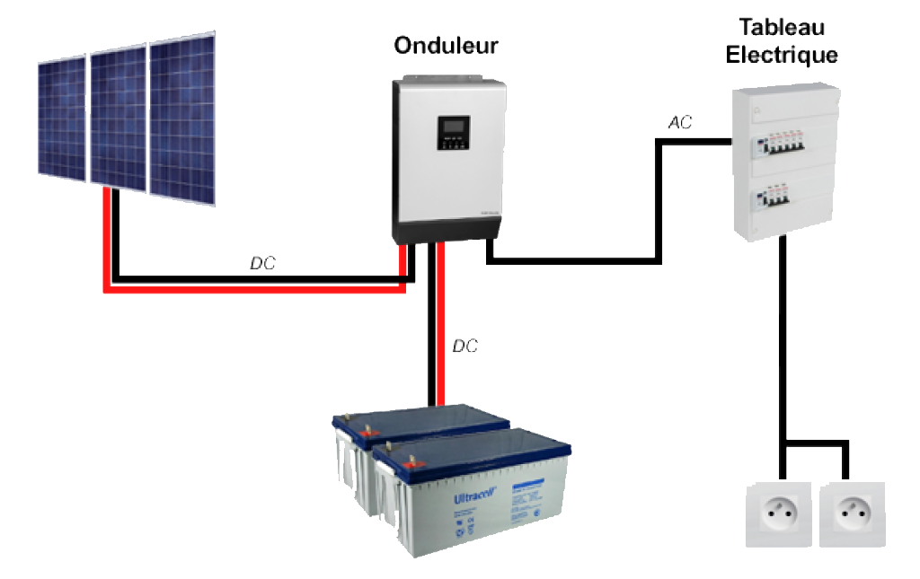

Photos des centres visitÉs
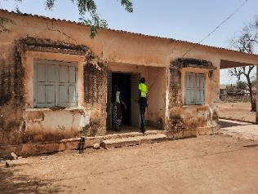  Figure 36: Centre d'état civil de Bélé | 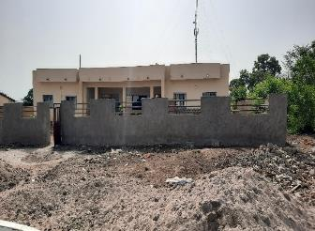  Figure 37: Centre d'état civil de Bémou
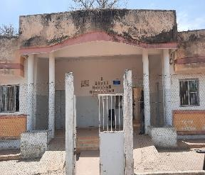  Figure 38: Centre d’état civil de Bourouco | 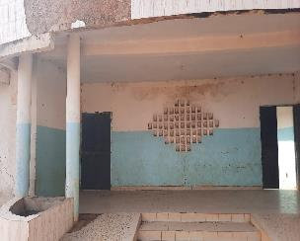  Figure 39: Centre d'état civil de Boutouco Fara
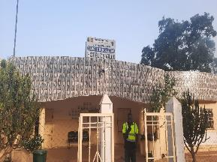  Figure 40: Centre d'état civil de Camaracounda | 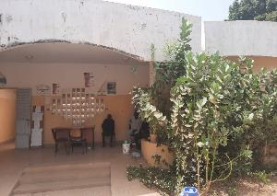Figure 41: Centre d'état civil de Coumbacara
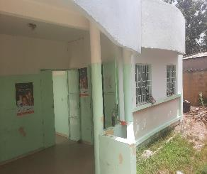  Figure 42: Centre d'état civil de Dakatéli | 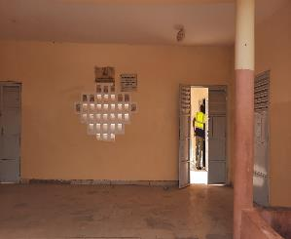  Figure 43: Centre d'état civil de Dianké Civil
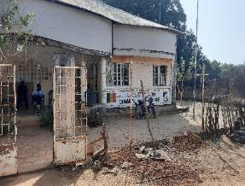  Figure 44: Centre d'état civl d'Enampore | 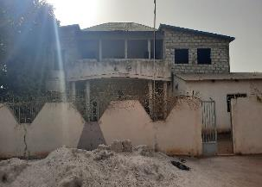  Figure 45: Centre d'état civil de Fafacourou
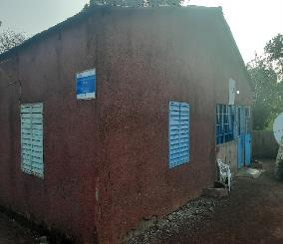  Figure 46: Centre d'état civil de Fongolimbi | 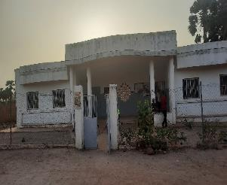  Figure 47: Centre d'état civil de Kandia
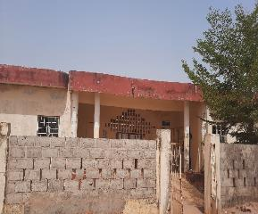  Figure 48: Centre d'état civil de Koulintho | 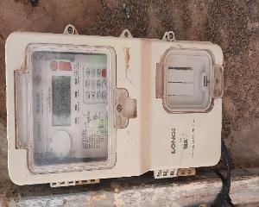  Figure 49: Centre d'état civil de Kouthiaba
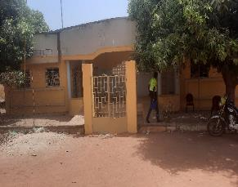  Figure 50: Centre d'état civil de Linkéring | 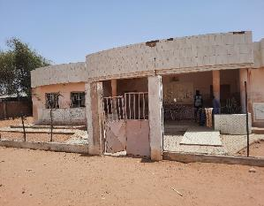  Figure 51: Centre d'état civil de Louguéré Thioly
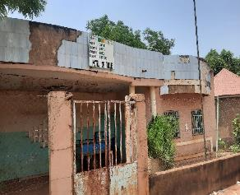  Figure 52: Centre d'état civil de Médina Baffé | 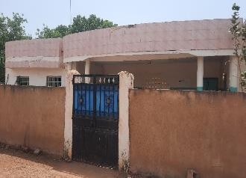  Figure 53: Centre d'état civl de Missira Sirimana
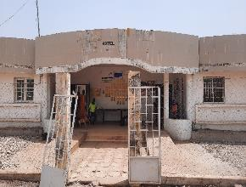  Figure 54: Centre d'état civil de Ndorna | 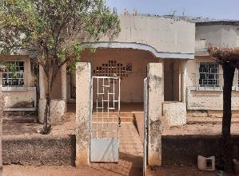  Figure 55: Centre d'état cvil de Némataba
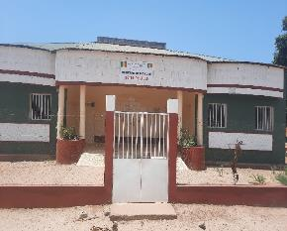  Figure 56: Centre d'état civil de Niamone | 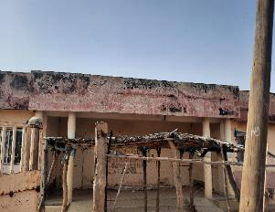  Figure 57: Centre d'état civil de Sadatou
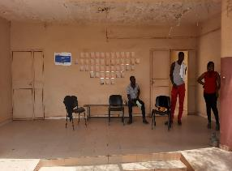  Figure 58: Centre d'état civil de Sinthiou Fissa | 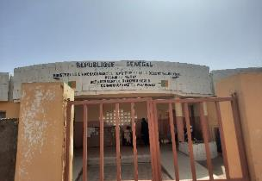  Figure 59: Centre d'état civil de Vélingara Ferlo

